T.C.
GÜNDOĞMUŞ KAYMAKAMLIĞI
ANTALYA İL MİLLİ EĞİTİM MÜDÜRLÜĞÜ
GÜNDOĞMUŞ ANADOLU LİSESİ

2015

GÜNDOĞMUŞ ANADOLU LİSESİ STRATEJİK PLANI (2015-2019)

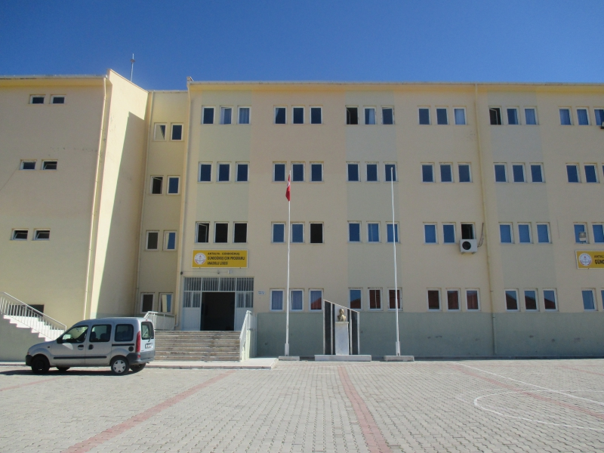

ISO8

İSTİKLAL MARŞI

Korkma, sönmez bu şafaklarda yüzen al sancak; Sönmeden yurdumun üstünde tüten en son ocak. O benim milletimin yıldızıdır, parlayacak;

O benimdir, o benim milletimindir ancak.

Çatma, kurban olayım, çehreni ey nazlı hilal! Kahraman ırkıma bir gül! Ne bu şiddet, bu celal? Sana olmaz dökülen kanlarımız sonra helal...

Hakkıdır, hakk’a tapan, milletimin istiklal!

Ben ezelden beridir hür yaşadım, hür yaşarım. Hangi çılgın bana zincir vuracakmış? Şaşarım! Kükremiş sel gibiyim, bendimi çiğner, aşarım. Yırtarım dağları, enginlere sığmam, taşarım.

Garbın afakını sarmışsa çelik zırhlı duvar, Benim iman dolu göğsüm gibi serhaddim var. Ulusun, korkma! Nasıl böyle bir imanı boğar, ‘Medeniyet!’ dediğin tek dişi kalmış canavar?

Arkadaş! Yurduma alçakları uğratma, sakın. Siper et gövdeni, dursun bu hayasızca akın. Doğacaktır sana va’dettiği günler hakk’ın...

Kim bilir, belki yarın, belki yarından da yakın.

Bastığın yerleri ‘toprak!’ diyerek geçme, tanı: Düşün altında binlerce kefensiz yatanı.

Sen şehit oğlusun, incitme, yazıktır, atanı: Verme, dünyaları alsan da, bu cennet vatanı.
Kim bu cennet vatanın uğruna olmaz ki feda? Şuheda fışkıracak toprağı sıksan, şuheda! Canı, cananı, bütün varımı alsın da hüda, Etmesin tek vatanımdan beni dünyada cüda.

Ruhumun senden, ilahi, şudur ancak emeli: Değmesin mabedimin göğsüne namahrem eli. Bu ezanlar-ki şahadetleri dinin temeli, Ebedi yurdumun üstünde benim inlemeli.

O zaman vecd ile bin secde eder -varsa- taşım, Her cerihamdan, ilahi, boşanıp kanlı yaşım, Fışkırır ruh-i mücerret gibi yerden na’şım; O zaman yükselerek arşa değer belki başım.

Dalgalan sen de şafaklar gibi ey şanlı hilal! Olsun artık dökülen kanlarımın hepsi helal. Ebediyen sana yok, ırkıma yok izmihlal:

Hakkıdır, hür yaşamış, bayrağımın hürriyet; Hakkıdır, hakk’a tapan, milletimin istiklal!

Mehmet Akif ERSOY
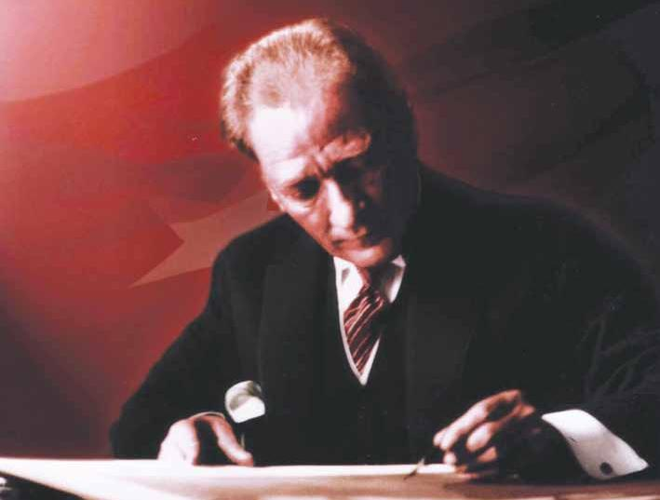

ISO 900

ATATÜRK’ÜN GENÇLİĞE HİTABESİ

Ey Türk Gençliği!

Birinci vazifen, Türk istiklâlini, Türk Cumhuriyetini, ilelebet, muhafaza ve müdafaa etmektir. Mevcudiyetinin ve istikbalinin yegâne temeli budur. Bu temel, senin, en kıymetli hazinendir. İstikbalde

dahi, seni bu hazineden mahrum etmek isteyecek, dahilî ve haricî bedhahların olacaktır.

Bir gün, İstiklâl ve Cumhuriyeti müdafaa mecburiyetine düşersen, vazifeye atılmak için, içinde bulunacağın vaziyetin imkân ve şerâitini düşünmeyeceksin! Bu imkân ve şerâit, çok nâmüsait bir mahiy-ette tezahür edebilir. İstiklâl ve Cumhuriyetine kastedecek düşmanlar, bütün dünyada emsali görülmemiş bir galibiyetin mümessili olabilirler.

Cebren ve hile ile aziz vatanın, bütün kaleleri zaptedilmiş, bütün tersanelerine girilmiş, bütün orduları dağıtılmış ve memleketin her köşesi bilfiil işgal edilmiş olabilir.

Bütün bu şerâitten daha elîm ve daha vahim olmak üzere, memleketin dahilinde, iktidara sahip olan-lar gaflet ve dalâlet ve hattâ hıyanet içinde bulunabilirler. Hattâ bu iktidar sahipleri şahsî menfaatlerini, müstevlilerin siyasi emelleriyle tevhit edebilirler. Millet, fakr ü zaruret içinde harap ve bîtap düşmüş olabilir.

Ey Türk istikbalinin evlâdı!

İşte, bu ahval ve şerâit içinde dahi, vazifen; Türk İstiklâl ve Cumhuriyetini kurtarmaktır! Muhtaç olduğun kudret, damarlarındaki asil kanda mevcuttur!

Mustafa Kemal Atatürk 20 Ekim 1927

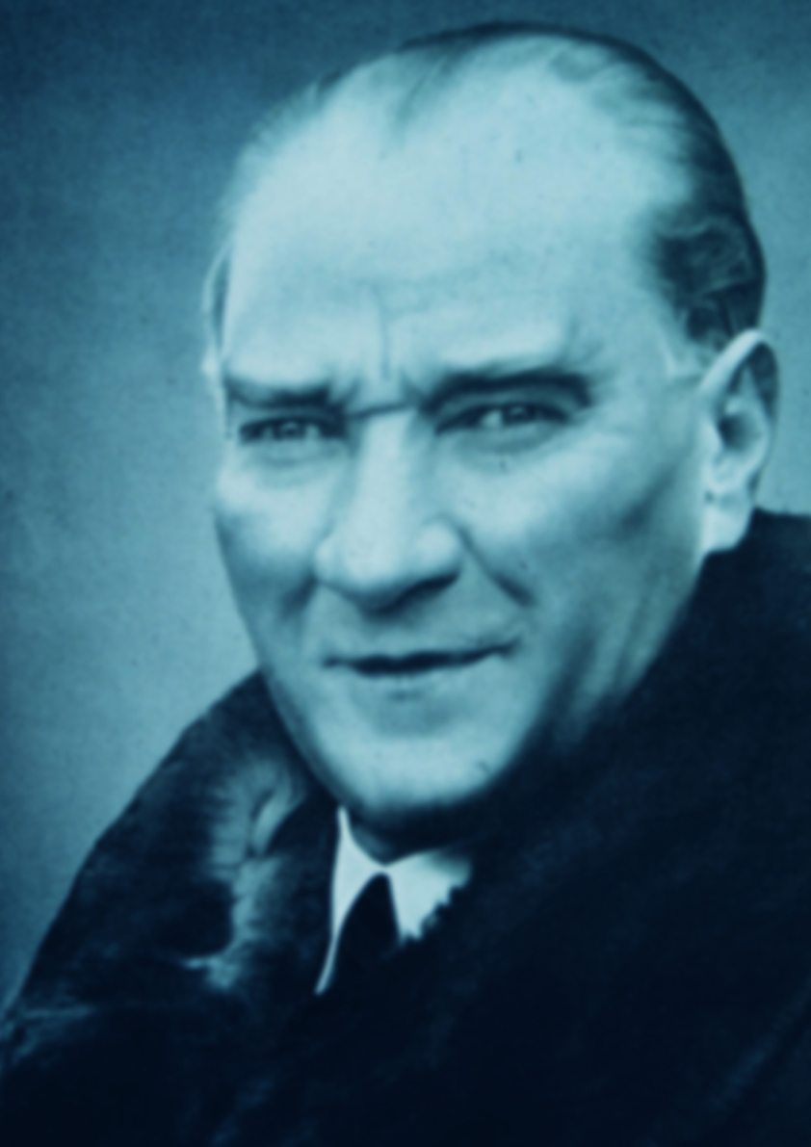

‘Sizler, yani yeni Türkiye'nin genç evlatları! Yorulsanız dahi beni takip edeceksiniz...’

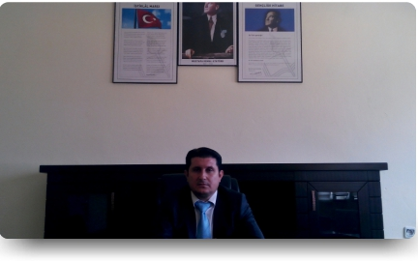

SUNUŞ
Bir milleti hür, bağımsız, şanlı, yüksek bir topluluk haline getirecek olan eğitim, amaç ve hedefleri önceden belli olan, anlık kararlarla değil de belli bir strateji dâhilinde yürütülen eğitimdir. Bu nedenle Gündoğmuş Anadolu Lisesi olarak 2015 – 2019 yılları arasında hedeflerimizi belirleyerek bu alanda çalışmalarımıza hız vereceğiz. Gündoğmuş Anadolu Lisesi olarak bizler bilgi toplumunun gün geçtikçe artan bilgi arayışını karşılayabilmek için eğitim, öğretim, topluma hizmet görevlerimizi arttırmak istemekteyiz. Var olan değerlerimiz doğrultusunda dürüst, tarafsız, adil, sevgi dolu, iletişime açık, çözüm üreten, yenilikçi, önce insan anlayışına sahip bireyler yetiştirmek bizim temel hedefimizdir. Gündoğmuş Anadolu Lisesi stratejik planlama çalışmasına önce durum tespiti, yani okulun SWOT analizi yapılarak başlanmıştır. SWOT analizi tüm idari personelin ve öğretmenlerin katılımıyla uzun süren bir çalışma sonucu ilk şeklini almış, varılan genel sonuçların sadeleştirilmesi ise okul yönetimi ile öğretmenlerden oluşan beş kişilik bir kurul tarafından yapılmıştır. Daha sonra SWOT sonuçlarına göre stratejik planlama aşamasına geçilmiştir. Bu süreçte okulun amaçları, hedefleri, hedeflere ulaşmak için gerekli stratejiler, eylem planı ve sonuçta başarı veya başarısızlığın göstergeleri ortaya konulmuştur. Denilebilir ki SWOT analizi bir kilometre taşıdır, okulumuzun bugünkü resmidir ve stratejik planlama ise bugünden yarına nasıl hazırlanmamız gerektiğine dair kalıcı bir belgedir. Stratejik Plan' da belirlenen hedeflerimizi ne ölçüde gerçekleştirdiğimiz, plan dönemi içindeki her yılsonunda gözden geçirilecek ve gereken yenileme yapılacaktır. Gündoğmuş Anadolu Lisesi Stratejik Planı (2015-2019)’de belirtilen amaç ve hedeflere ulaşmamızın okulumuzun gelişme ve kurumsallaşma süreçlerine önemli katkılar sağlayacağına inanmaktayız. Planın hazırlanmasında emeği geçen Proje ve Koordinasyon Ekibi’ne ve uygulanmasında yardımı olacak İl Milli Eğitim Müdürlüğü, AR-GE birim sorumlusu olmak üzere tüm kurum ve kuruluşlara öğretmen, öğrenci ve velilerimize teşekkür ederim.
Bu çalışmada emeği geçen arkadaşlarıma teşekkürü bir borç bilir, çalışmalarımızın öngörülen sürede belirlenen hedeflere ulaşmasını temenni ederim.
Serkan ARSLAN
Okul Müdürü

GİRİŞ

2014-2015 Eğitim-öğretim yılı içerisinde yapılan stratejik planlama doğrultusunda 5 yıllık çalışma programı hazırlanmıştır. Bu planlamaya paralel olarak 5 yıl içerisinde YGS-LYS başarısını arttırmaya yönelik bir yol haritası belirlenmiş ve bütün birimlerin özverili çalışması ve beraberinde işbirliği ile başarıya ulaşılması hedeflenmiştir.
En temel amacımız, Gündoğmuş Anadolu Lisesi’nde belirlenen plan ve politikalarda kaliteden ödün vermeden, etkinliğini artırarak hedeflerimize ulaşmaktır. Stratejik planlamanın kuruluşumuz politikalarını uygulamada kilit unsur olacağını ümit etmekteyiz. Stratejik Planlama Ekibi olarak bizler, okulumuzda faaliyetlerimizi daha performansa odaklı nasıl yapabiliriz, bütçemizi en verimli nasıl kullanabiliriz, hedefimizi, kuruluşumuzu ve faaliyetlerimizi nereden nerelere taşımak istiyoruz, kurum çalışanlarının mutluluğunu ve motivasyonunu nasıl artırabiliriz gibi sorunlara ve sorulara yanıt arayarak hazırladığımız Stratejik Planı sunmaktayız.
Bu stratejik planlama ile amaçlanan; okul gelişimine yönelik çalışmaların belli bir plan doğrultusunda düzenlenmesi, öğrencilerin çağın gereklerine uygun olan bilgi ve beceriler ile donatılmış, çevrenin olanaklarından yararlanan, yeteneklerini geliştirebilen bireyler olarak yetişmelerini sağlamaktır. Hazırlanan bu planın uygulamaya dönük çalışmalarda kullanılmak üzere esas alınmasını ümit eder, kuruluşumuz hizmetlerini kullanan paydaşlara ve kurum çalışanlarına verimli olmasını dileriz

Gündoğmuş Anadolu Lisesi
Okul Gelişim Yönetim Ekibi

İÇİNDEKİLER

İSTİKLAL MARŞI 2
ATATÜRK’ÜN GENÇLİĞE HİTABESİ 3
SUNUŞ 5

GİRİŞ Hata! Yer işareti tanımlanmamış.3
İÇİNDEKİLER Hata! Yer işareti tanımlanmamış.3
BÖLÜM 1: STRATEJİK PLANLAMA SÜRECİ 10
1.1. STRATEJİK PLANLAMA SÜRECİ 10
1.2. PLANIN AMACI 13
1.3. PLANIN KAPSAMI Hata! Yer işareti tanımlanmamış.
1.4. PLANIN DAYANAĞI 14
1.5. STRATEJİK PLAN ÇALIŞMALARI 14
1.6. STRATEJİLERİN BELİRLENMESİ Hata! Yer işareti tanımlanmamış.13
  - STRATEJİK PLAN ÇALIŞMA VE KOORDİNASYON
  - ÇALIŞMA TAKVİMİ Hata! Yer işareti tanımlanmamış.3
BÖLÜM 2:MEVCUT DURUM ANALİZİ Hata! Yer işareti tanımlanmamış.3
2.1 TARİHSEL GELİŞİM 15
2.2 YASAL YÜKÜMLÜLÜKLER: Hata! Yer işareti tanımlanmamış.3
2.3. FAALİYET ALANI/ÜRÜN/HİZMET Hata! Yer işareti tanımlanmamış.3
2.4.PAYDAŞ ANALİZİ Hata! Yer işareti tanımlanmamış.3
2.4.1 PAYDAŞLARIN ÖNCELİKLENDİRİLMESİ Hata! Yer işareti tanımlanmamış.3
2.5. KURUM İÇİ ANALİZ Hata! Yer işareti tanımlanmamış.3
2.6.TEKNOLOJİK DÜZEY
2.7 MALİ KAYNAKLAR Hata! Yer işareti tanımlanmamış.
2.8 İSTATİSTİKİ VERİLER Hata! Yer işareti tanımlanmamış.
2.9 ÇEVRE ANALİZİ Hata! Yer işareti tanımlanmamış.
2.10 GZFT ANALİZİ Hata! Yer işareti tanımlanmamış.
BÖLÜM 3:GELECEĞE YÖNELİM………………………………………………………………………………………………………….
3.1 MİSYON,VİZYON VE TEMEL DEĞERLER Hata! Yer işareti tanımlanmamış.
3.2 TEMA,AMAÇ,HEDEF,PERFORMANS GÖSTERGELERİ, FAALİYET/PROJELER VE STRATEJİLER Hata! Yer işareti tanımlanmamış.
3.2.1 STRATEJİK AMAÇ VE HEDEFLER Hata! Yer işareti tanımlanmamış.
3.3 İZLEME,DEĞERLENDİRME VE RAPORLANDIRMA Hata! Yer işareti tanımlanmamış.
3.4 EYLEM PLANLARI Hata! Yer işareti tanımlanmamış.
Hata! Yer işareti tanımlanmamış.

OKUL KİMLİK BİLGİSİ
İLİ: Antalya |  |  |  | İLÇESİ: Gündoğmuş
OKULUN ADI: Gündoğmuş Anadolu Lisesi
OKULA İLİŞKİN GENEL BİLGİLER |  |  | PERSONEL İLE İLGİLİ BİLGİLER
Okul Adresi: Fatih Mah. Alparslan Türkeş Caddesi  No:50 Gündoğmuş/ANTALYA |  |  | KURUMDA ÇALIŞAN PERSONEL SAYISI |  | Sayıları
 |  |  |  |  | Erkek | Kadın
Okul Telf. ve Fax | 0 242 781 20 66 |  | Yönetici |  | 2
Elektronik Posta Adresi | 757586@meb.k12.tr |  | Branş Öğretmeni |  | 1 | 2
Öğretim Şekli | Normal  ( x ) | İkili  ( ) | Memur
Okulun Hizmete Giriş Tarihi | 2014-2015 |  | Yardımcı Personel |  |  | 2
Kurum Kodu | 757586 |  | Toplam |  | 3 | 4
OKUL VE BİNA DONANIM BİLGİLERİ
Toplam Derslik Sayısı | 8 |  |  | Kütüphane | Var  ( ) | Yok  ( x )
Kullanılan Derslik Sayısı | 4 |  |  | Çok Amaçlı Salon | Var  ( ) | Yok  ( x )
İdari Oda Sayısı | 2 |  |  | Çok Amaçlı Saha | Var  ( x ) | Yok  ( )
Laboratuar Sayısı | - |  |  | - | - | -
ÖĞRENCİ BİLGİLERİ | Erkek |  |  | Kız | Toplam
9. Sınıf | 27 |  |  | 31 | 58
10. Sınıf | 21 |  |  | 14 | 35
Genel Toplam | 48 |  |  | 45 | 93
OKULUMUZDAN KARELER

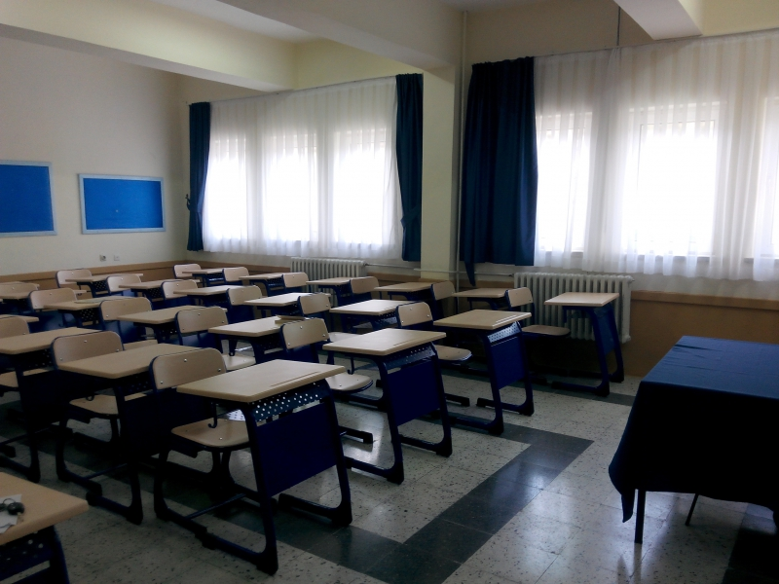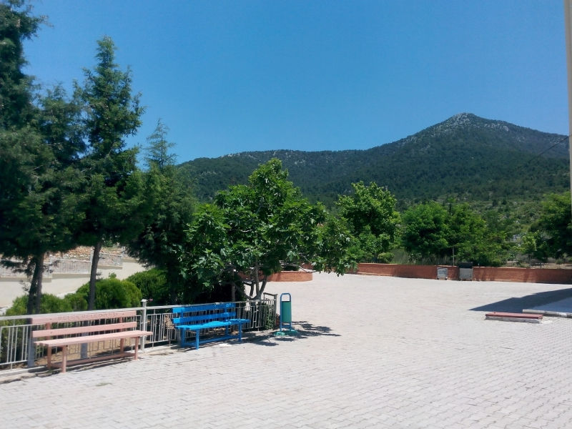

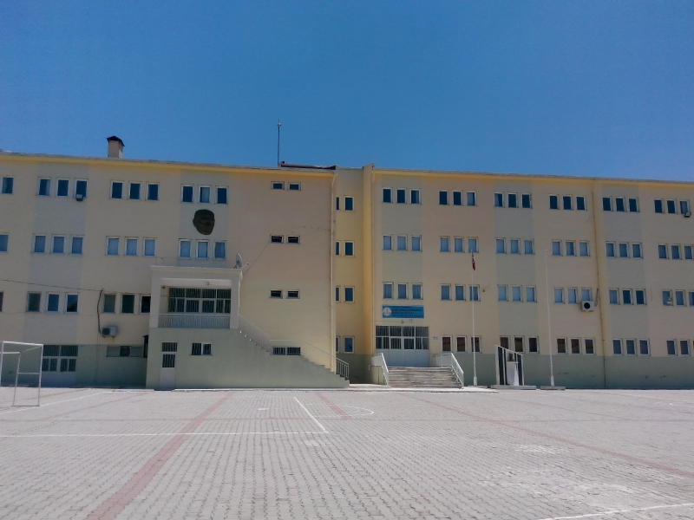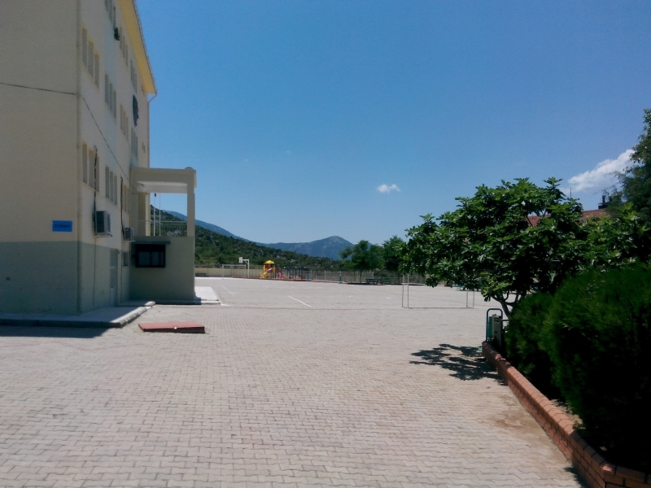

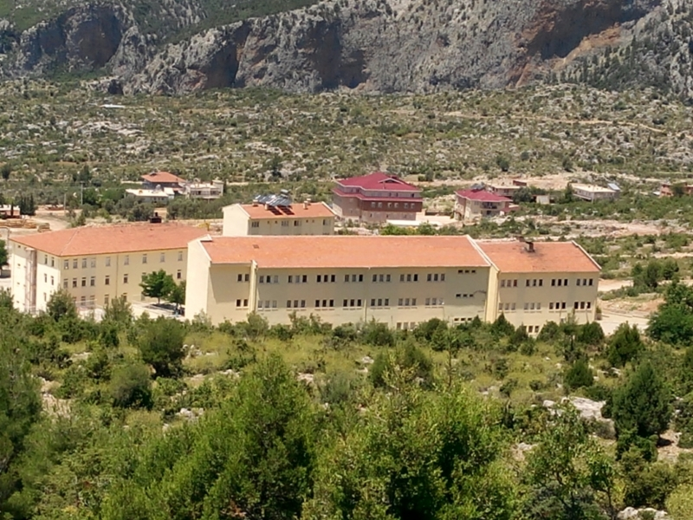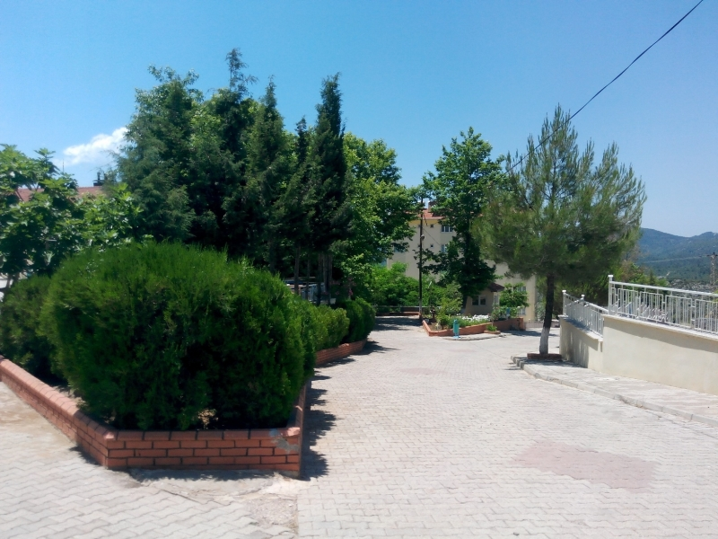

BÖLÜM 1: STRATEJİK PLANLAMA SÜRECİ

1.1. STRATEJİK PLANLAMA SÜRECİ

1.2. PLANIN AMACI
AMAÇ
Bu stratejik plan dokümanı, okulumuzun güçlü ve zayıf yönleri ile dış çevredeki fırsat ve tehditler göz önünde bulundurularak, eğitim alanında ortaya konan kalite standartlarına ulaşmak üzere yeni stratejiler geliştirmeyi ve bu stratejileri temel alan etkinlik ve hedeflerin belirlenmesini amaçlamaktadır.

1.3. PLANIN KAPSAMI
KAPSAM
Bu stratejik plan dokümanı Gündoğmuş Anadolu Lisesinin 2015–2019 yıllarına dönük stratejik amaçlarını, hedeflerini ve performans göstergelerini kapsamaktadır

1.4. PLANIN DAYANAĞI (STRATEJİK PLAN REFERANS KAYNAKLARI)
DAYANAK
Sıra No | Referans Kaynağının Adı
1 | 5018 sayılı Kamu Mali Yönetimi ve Kontrol Kanunu
2 | Stratejik Planlamaya İlişkin Usul ve Esaslar Hakkında Yönetmelik
3 | DPT-Kamu Kuruluşları için Stratejik Planlama Kılavuzu
4 | 2007–2013 dönemini kapsayan 9. Kalkınma Planı
5 | 2007–2009 dönemini kapsayan Orta Vadeli Program
6 | 2007–2013 Eğitim Özel İhtisas Komisyonu Raporu
7 | Milli Eğitim ile ilgili Mevzuat
8 | Milli Eğitim Strateji Belgesi
9 | Bakanlık faaliyet alanı ile ilgili ulusal, bölgesel ve sektörel plan ve programlar

  - STRATEJİK PLAN ÇALIŞMALARI
Okulumuzun Stratejik Planına (2015-2019) Okul Gelişim Yönetim Ekibi(OGYE) tarafından, Okulumuzun toplantı salonunda, çalışma ve yol haritası belirlendikten taslak oluşturularak başlanmıştır.
Stratejik Planlama Çalışmaları kapsamında Okulumuzda OGYE üyeleri içerisinden “Stratejik Planlama Çalışma Ekibi” kurulmuştur. Önceden hazırlanan anket formlarında yer alan sorular katılımcılara yöneltilmiş ve elde edilen veriler birleştirilerek paydaş görüşleri oluşturulmuştur. Bu bilgilendirme ve değerlendirme toplantılarında yapılan anketler ve hedef kitleye yöneltilen sorularla mevcut durum ile ilgili veriler toplanmıştır.
Ekip, ilk toplantısında hangi amaçla kurulduğunu ve stratejik plan hazırlama sürecinde yapılacak iş
ve işlemleri gözden geçirmiş ve kendisine bir görev tanımı oluşturmuştur. Bu görev tanımına göre
aşağıda belirtilen iş ve işlemleri gerçekleştirmek üzere çalışmalarına başlamıştır:
⇨ Gündoğmuş Anadolu Lisesi Stratejik Planı”nın hazırlanması sürecinde gerekli bilgi ve verileri ilgili
birimlerden toplamak,
⇨ Toplanan bilgi ve verileri stratejik plan için işlemek, düzenlemek,
⇨ Stratejik planlama sürecinde gereken zamanlarda paydaşlara duyurular yapmak,
⇨ Stratejik planlama sürecinde İlçe Milli Eğitim Müdürlüğü ile koordinasyonu sağlamak, resmi
yazışmaları yapmak ve raporları hazırlamak,
⇨ Stratejik planın uygulanmasını izlemek, değerlendirmek ve sonuçlandırmak,
⇨ Stratejik planda belirlenen performans programının izlenmesini sağlayacak temel göstergeleri ve
performans hedeflerinin izlenmesi için ölçme araçlarını geliştirerek süreci raporlaştırmak.
Stratejik planlama konusunda 2014 yılı Kasım ayında Akseki ilçesinde, Antalya İl Milli Eğitim Müdürlüğü tarafından gerçekleştirilen seminere, müdür yardımcısı ve bir öğretmen olmak üzere paydaş katılımı sağlanmıştır. Seminerde Stratejik Plan hazırlama yasal nedenleri ve amaçları hakkındaki bilgilendirme, stratejik plan öğeleri ve planlama aşamalarına ilişkin konularda bilgiler alınmıştır.
1.6.STRATEJİLERİN BELİRLENMESİ
Stratejik planlama ekibi tarafından, tüm iç ve dış paydaşların görüş ve önerileri bilimsel yöntemlerle analiz edilerek planlı bir çalışmayla stratejik plan hazırlanmıştır.
Bu çalışmalarda izlenen adımlar;
1.Okulun var oluş nedeni (misyon), ulaşmak istenilen nokta (vizyon) belirlenip okulumuzun tüm paydaşlarının görüşleri ve önerileri alındıktan da vizyona ulaşmak için gerekli olan stratejik amaçlar belirlendi. Stratejik amaçlar;
a. Okul içinde ve faaliyetlerimiz kapsamında iyileştirilmesi, korunması veya önlem alınması gereken alanlarla ilgili olan stratejik amaçlar,
b. Okul içinde ve faaliyetler kapsamında yapılması düşünülen yenilikler ve atılımlarla ilgili olan stratejik amaçlar,
c. Yasalar kapsamında yapmak zorunda olduğumuz faaliyetlere ilişkin stratejik amaçlar olarak da ele alındı.
2. Stratejik amaçların gerçekleştirilebilmesi için hedefler konuldu. Hedefler stratejik amaçla ilgili olarak belirlendi. Hedeflerin çok özel, ölçülebilir, ulaşılabilir, gerçekçi, zaman bağlı, sonuca odaklı, açık ve anlaşılabilir olmasına özen gösterildi.
3. Hedeflere uygun belli bir amaca ve hedefe yönelen, başlı başına bir bütünlük oluşturan, yönetilebilir, maliyetlendirilebilir faaliyetler belirlendi. Her bir faaliyet yazılırken; bu faaliyet “amacımıza ulaştırır mı” sorgulaması yapıldı.
4. Faaliyetlerin gerçekleştirilebilmesi için sorumlu ekipler ve zaman belirtildi.
5. Faaliyetlerin başarısını ölçmek için performans göstergeleri tanımlandı.
6. Strateji, alt hedefler ve faaliyet/projeler belirlenirken yasalar kapsamında yapmak zorunda olunan faaliyetler, paydaşların önerileri, çalışanların önerileri, önümüzdeki dönemde beklenen değişiklikler ve GZFT (SWOT) çalışması göz önünde bulunduruldu.
7. GZFT çalışmasında ortaya çıkan zayıf yanlar iyileştirilmeye, tehditler bertaraf edilmeye; güçlü yanlar ve fırsatlar değerlendirilerek kurumun faaliyetlerinde fark yaratılmaya çalışıldı; önümüzdeki dönemlerde beklenen değişikliklere göre de önlemler alınmasına özen gösterildi.
8. Strateji, Hedef ve Faaliyetler kesinleştikten sonra her bir faaliyet maliyetlendirilmesi yapıldı.
9. Maliyeti hesaplanan her bir faaliyetler için kullanılacak kaynaklar belirtildi. Maliyeti ve kaynağı hesaplanan her bir faaliyet/projenin toplamları hesaplanarak bütçeler ortaya çıkartıldı.

1.7. STRATEJİK PLAN ÇALIŞMA ve KOORDİNASYON EKİBİ

OKUL GELİŞİM YÖNETİM EKİBİMİZ
SIRA NO | ADI SOYADI | GÖREVİ
1 | SERKAN ARSLAN | OKUL MÜDÜRÜ
2 | SELAMİ KARAKOÇ | MÜDÜR YARDIMCISI
3 | İBRAHİM TURGUT | ÖĞRETMEN
4 | SANİYE İCİR | ÖĞRETMEN
5 | ALİ TIBIK | ÖĞRETMEN
6 | ERHAN SEZER | P.D. ve REHBER ÖĞRETMEN
7 | FATMA GÜL AKER | ÖĞRENCİ
8 | NURİ TOPALOĞLU | ÖĞRENCİ
9 | SAVAŞ AKER | VELİ
10 | FATMA TOPALOĞLU | VELİ
11 | SEDA SAĞLAM | DESTEK PERSONELİ
12 | SÜLEYMAN METİN | OKUL AİLE BİRLİĞİ BAŞKANI
13 | GÜL TOKAÇ | MUHTAR

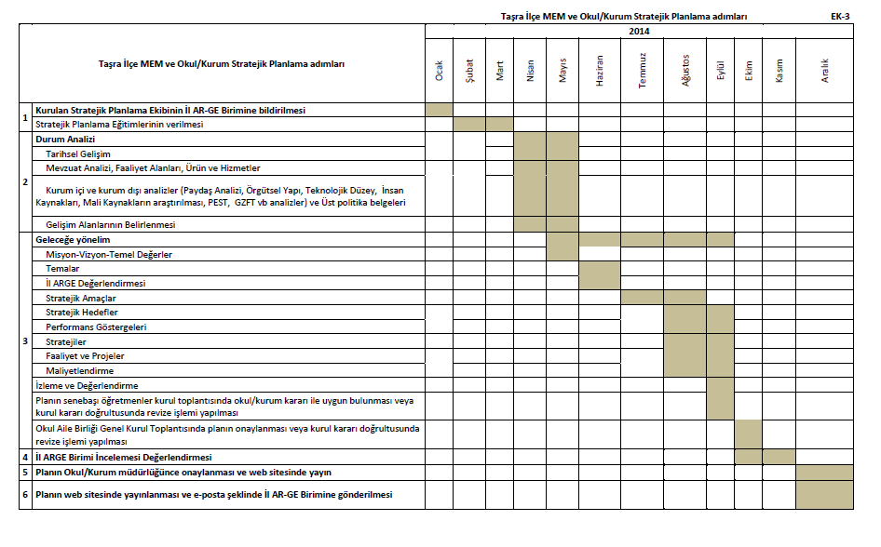
1.8. ÇALIŞMA TAKVİMİ

BÖLÜM 2: MEVCUT DURUM ANALİZİ

MEVCUT DURUM ANALİZİ
1. | Tarihsel Gelişim
2. | Yasal Yükümlülükler
3. | Faaliyet Alanları, Ürün ve Hizmetler
4. | Paydaş Analizi
5. | Kurum İçi Analiz
 | 5.1 Örgütsel Yapı
 | 5.2 İnsan Kaynakları
 | 5.3 Teknolojik Düzey
 | 5.4 Mali Kaynaklar
 | 5.5 İstatistikî Veriler
6. | Çevre Analizi
 | 6.1 PEST (Politik-Yasal, Ekonomik, Sosyo-Kültürel, Teknolojik, Ekolojik, Etik) Analizi
 | 6.2 Üst Politika Belgeleri
7. | GZFT (Güçlü Yönler, Zayıf Yönler, Fırsatlar, Tehditler) Analizi

2.1.TARİHSEL GELİŞİM

Okulumuz, Gündoğmuş Çok Programlı Anadolu Lisesinin de yer aldığı binanın 3.katında 2014-2015 Eğitim-Öğretim yılında faaliyete geçmiştir. Okulumuz ilçede Anadolu Lisesi olmadığı için lise eğitimlerine başka yerlerde devam etmek zorunda kalan öğrenciler düşünülerek açılmıştır. Şehir dışından ve çevre köylerden gelen kız ve erkek öğrencilere pansiyonda barınma imkânı sunulmaktadır.

2.2. YASAL YÜKÜMLÜLÜKLER
1)Madde 28 - Orta öğretimin amaç ve görevleri, Millî Eğitimin genel amaçlarına ve temel ilkelerine uygun olarak,
a)Bütün öğrencilere orta öğretim seviyesinde asgari ortak bir genel kültür vermek suretiyle onlara kişi ve toplum sorunlarını tanımak, çözüm yolları aramak ve yurdun iktisadi sosyal ve kültürel kalkınmasına katkıda bulunmak bilincini ve gücünü kazandırmak,
b)Öğrencileri, çeşitli program ve okullarla ilgi, istidat ve kabiliyetleri ölçüsünde ve doğrultusunda yüksek öğretime veya hem mesleğe hem de yüksek öğretime veya hayata ve iş alanlarına hazırlamaktır.

2)1739 sayılı Milli Eğitim Temel Kanununa Göre:
a)Atatürk inkılâp ve Anayasada ifadesi bulunan Atatürk milliyetçiliğine bağlı;Türk milletinin milli,ahlakı,insani,manevi ve kültürel değerlerini benimseyen,koruyan ve geliştiren;ailesini, vatanını,milletini seven ve daima yücelten,insan haklarına ve Anayasanın başlangıcındaki temel ilkelere dayanan demokratik,layık ve sosyal bir hukuk devleti olan Türkiye Cumhuriyetine karşı görev ve sorumluluklarını bilen ve bunları davranış haline getirmiş yurttaşlar olarak yetiştirmek;
b)Beden ,zihin,ahlaki,ruh ve duygu bakımından dengeli ve sağlıklı şekilde gelişmiş bir kişiliğe ve karaktere hür ve bilimsel düşünme gücüne,geniş bir dünya görüşüne sahip,insan haklarına saygılı,kişi ve teşebbüse değer veren,topluma karşı sorumluluk duyan,yapıcı, yaratıcı ve verimli kişiler olarak yetiştirmek
c)Dil,ırk,cinsiyet ve din ayrımı gözetmeksizin herkese açık olmak,hiçbir kişiye ,aileye,zümreye ve sınıfa imtiyaz tanımamak
d)Fertler,eğitim süresince,ilgi,istidat ve kabiliyetler ölçüsünde ve doğrultusunda çeşitli programlara veya yönelterek yetiştirmek
e)Eğitim kurumlarının amaçlarının gerçekleşmesine katkıda bulunmak için okul ile aile arasında işbirliği sağlamak.
3)Milli Eğitim Bakanlığı İlköğretim ve Ortaöğretim Kurumları Sosyal Etkinlikler Yönetmeliğine Göre:
a)Öğrenciler “insan hakları ve demokrasi ilkelerine sağı duyabilme; kendini tanıyabilme, bireysel hedeflerini belirleyebilme, yeteneklerini geliştirebilme, bunları kendisine ve toplumun yararına kullanabilme, çevreyi koruma bilinciyle hareket edebime; kendine ve çevresindekilere güven duyabilme, planlı çalışma alışkınlığı edinebilme, serbest zamanlarını etkin ve verimli değerlendirebilme, girişimci olabilme ve bunu başarı ile sürdürebilme, yeni durum ve ortamlara uyabilme, savurganlığı önleme ve tutumlu olabilme, bireysel farklılıklara saygılı olabilme, farklı görüş, düşünce, inaç, anlayış ve kültürel değerleri hoşgörü ile karşılayabilme, aldığı görevi istekle yapabilme, sorumluluk alabilme, bireysel olarak ve başkalarıyla işbirliği içinde çevresindeki toplumsal sorunlarla ilgilenebilme ve bunların çözümüne katkı sağlayacak nitelikte projeler geliştirebilme ve uygulayabilme, gurupça yapılan görevleri tamamlamak için istekle çalışabilme ve guruba karşı sorumluk duyabilme” gibi tutum, davranış ve becerileri kazandırılmasına çalışılır.
b) Öğrenci kulübü ve toplum hizmeti çalışmalarında katılımcılık, planlılık, süreklilik, üretkenlik, gönüllülük ve işbirliğini sağlamak
c)Öğrencilerin yurt içinde ve yurt dışında bulunan okullardaki öğrenciler ile ortak çalışmalar yapmalarına imkân sağlamak.
d)Öğrencilerin; ailesine, çevre ve topluma duyarlı, gönüllü çalışma bilincine sahip,sorun çözen ve çözüm üreten,resmi,özel,sivil tolum kurul ve kuruluşları ile işbirliği içinde çalışma becerilerini geliştirmiş birer fert olarak yetişmeleri için toplum hizmeti çalışmalarına yer vermek.
e)Toplumda Türkçeyi doğru, etkili kullanma bilincini geliştirme ve kitap okuma alışkanlığını kazandırmaya yönelik çalışmalar yapılması.
f)Çevreyi korumak, güzelleştirmek, park oluşturmak, tarihi ve kültürel değerlerimizi korumak ve yaşatmak için çalışmalarda bulunmak
g)Toplum kurallarına uyulması için öğlecileri ve halkı bilinçlendirme çalışmaları yapmak.
h)Trafik kurallarına uyulması için öğlecileri ve halkı bilinçlendirme çalışmaları yapmak
ı)Okul bahçesini, çevreyi, boş arazi ve alanları ağaçlandırmak, erozyonla mücadele etmek,yok olmaya yüz tutmuş bitki türlerini kurumak ve geliştirmek için çalışmalar yapmak.
i)İhtiyaç sahibi insanlara yardımcı olmak, çevremizdeki yaşlı ve bakıma muhtaç insanlara günlük işlerinde yardımcı olmak, kimsesiz engelli ve sokakta yaşayan çocuklara yardımcı omluk.
j)Sosyal hizmet amaçlı sivil toplum kuruluşlarında çalışanlara yardımcı olmak.

4)Milli Eğitim Bakanlığı Ortaöğretim Kurumları Ödül ve Disiplin Yönetmenliğine Göre:
a)Türkiye Cumhuriyeti Devletinin Kanunlarına, Toplumun ahlak kurallarına ve okul düzenine uyan,çevreye iyi örnek olan öğrenciler yetiştirmek
b)Atatürk ilke ve inkılaplarına bağlı kalan ve onları koruyan; doğru sözlü dürüst ve çalışkan olan;içkili zararlı yerlere gitmeyen ,iyi ve nazik tavırlı öğrenciler yetiştirmek.
c)Fiziksel, zihinsel ve duygusal güçlerini uyumlu olarak yöneten,beden, zeka ve duygularını ve bunları verimli ve yararlı kılacak irade yeteneklerini geliştiren,böylece dengeli bir bicimde geliştirdikleri varlıklarını ,millet,yurt ve insanlık için yararlı bir şekilde kullanan bireyler yetiştirmek.
d)İyi işler başarmak için çok çalışmak ve zamana muhtaç olduklarını unutmayan, değerlendirilmesi gereken zamanın kaybolmasına neden olan, insanı istenmeyen sonuçları sürükleyen kumar ve benzeri oyunlardan uzak kalan öğrenciler yetiştirmek.

2.3.-FAALİYET ALANI/ÜRÜN/HİZMET
FAALİYET ALANI: EĞİTİM-ÖĞRETİM HİZMETLERİNİN YÖNETİMİ | FAALİYET ALANI: YÖNETİM İŞLERİ
Hizmet-1 Eğitim Faaliyetlerini Yürütme  -Okuldaki eğitimin düzenli yürütülmesini sağlama,  -Ders dışı eğitim çalışmalarının yapılmasını sağlama,  -Okuma alışkanlığının geliştirilmesi ve yaygınlaştırılması için tedbirler alma,  -İlçe Milli Eğitim Müdürlüğünden gelen sağlık, beslenme, çevre, trafik vb. hizmetlerle ilgili  eğitici programları uygulama,  -Öğrencilerin öz güvenini, başarılarını, topluma değer katma ve üretme becerilerini geliştirici çalışmalar yapma,  -Öğrencilerin zararlı alışkanlardan uzak tutulması için tedbirler alma,  -Okulun zaman çizelgesini hazırlama,  -Öğrencileri tehdit ve tehlikelere karşı koruyucu, bilinçlendirici çalışmalar yapmadır. | Hizmet–1 Öğrenci işleri hizmeti  -Öğrenci kayıt ve nakil işlemlerinin yürütülmesi takip etme,  -Öğrencilerin sağlık işlerini yürütme,  -Okul öğrenci kontenjanları işlemlerinin takibini yapma,  -Okulun diploma işlemlerinin yürütülmesini sağlama,  -Öğrenci üst disiplin kurulu işlemlerinin yürütülmesini sağlama,  -Öğrencilerin, okul kayıt alanlarını belirleme,  -Öğrenci meclisleri işlemlerini yürütme,
Hizmet-2 Öğretim İşlerini Yürütme  -Program geliştirme çalışmalarına katkı sağlama,  -Öğrenci başarısını artırmaya yönelik çalışmalar yapma,  -Okuldaki öğretim ortamlarının etkin kullanımının takibini yapma,  -Öğretim tekniklerindeki gelişmeleri takip ederek öğrenci-veli ve öğretmenleri bilgilendirme,  -Ölçme ve değerlendirme tekniklerindeki gelişmeleri takip ederek paydaşları bilgilendirme,  -Hazırlanan programların yaygınlaştırılmasını sağlama,  -Zümre toplantıları ile ilgili işlemleri yürütmedir. | Hizmet–2 Öğretmen işleri hizmeti  -Hizmet içi eğitim  -Özlük hakları  -Derece, kademe, terfi ve intibak işlemlerinin takip edilmesini sağlama,  -Personelin izin işlemlerinin yürütülmesini sağlama,  -Personelin emeklilik işlemlerinin yürütülmesini sağlama,  -Özlük sicil raporu ve dosyasının tutulmasını sağlama,  -MEBBİS'te personel bilgilerinin güncel olmasını sağlama,  -Sendika işlemlerinin yürütülmesini sağlama,  -Personelin sağlık işlemlerini yürütme,
Hizmet-3 Kültürel Faaliyetleri Yürütme  -Bilimsel, sosyal ve kültürel faaliyetleri yürütme,  -Okuma alışkanlığını artırmaya yönelik çalışmalar yapma,  -Öğrencilerin çevre duyarlılığını artırıcı faaliyetlerin düzenlenmesini sağlama,  -Yerel, ulusal, uluslararası yarışmalara katılma,  -Tüm çalışanlara ve öğrencilere tasarruf bilinci kazandırma,  -Belirli gün ve haftalarla ilgili çalışma yapma,  -Bilim şenlikleri düzenleme,  -Gezilerle ilgili işlemleri yürütme,  -Kültürel yarışmalarla ilgili işlemleri yürütme,  -Tören programı hazırlama ve uygulama,  -Eser inceleme iş ve işlemlerini yürütme,  -Okul kütüphanesinin zenginleştirilmesini teşvik etme,  -Panel ve konferanslar planlama,  -Türkçenin doğru kullanımına yönelik faaliyetlerin yapılmasını sağlama,  -Tarih bilincini oluşturmaya yönelik çalışmalar yapılmasını sağlama,  -Atatürk sevgisini kazandırmaya yönelik faaliyetler yapılmasını sağlama,  -Türk kültürünün yaygınlaştırılması için gerekli tedbirleri almadır. | Hizmet-3 yönetim Hizmetlerini yürütme  -Beklenmedik olaylara müdahale etme,  -İş ve işlemleri mevzuatlarına uygun yürütme,  -Kılık-kıyafet yönetmeliğine uyma ve uyulmasını sağlama,  -Kişisel mesleki gelişimini sağlama,  -Üstlerini yaptığı işle ilgili bilgilendirme  -Görev dağılımı yapmadır.
Hizmet-4 Beden Eğitimi,Spor ve İzcilik İşlemlerini Yürütme  -Çeşitli spor branşlarına yönelik çalışmalar, kurslar düzenleme,  -Sosyal-sportif çalışmalara katılma,  -Millî bayram ve mahallî günlerle ilgili törenlere katılma,  -Halk oyunları yarışmalarına katılma,  -Lisans işlemlerinin yapılmasını sağlama,  -İzcilik faaliyetlerini yürütmedir. | Hizmet-4 Kurumu Temsil etme  -Okula gelen ilgilileri bilgilendirme,  -Kurumlar arası işbirliği için nezaket ziyaretlerinde bulunma,  -Müdür adına toplantı ve törenlere katılma,  -Müdüre vekâlet etme,  -Protokol kurallarını uygulama,  -Kurul ve komisyonlara katılmadır.  Hizmet-5 Basın,Yayın ve Halkla İlişkiler  -Eğitimle ilgili yerel ve genel haberleri takip etme,  -Basın ve halkla ilişkiler işlemlerini yürütme,  -Bilgi edinme başvurularını cevaplandırma,  -Web sitesinin güncellenmesini sağlama,  -Medyanın izin taleplerini değerlendirme,  -Okulda yapılan çalışmaları kamuoyuyla paylaşmadır.
FAALİYET ALANI:MADDİ KAYNAKLARIN YÖNETİMİ | Hizmet-6 Elektronik ortamdaki işlerin Zamanında Yapılmasını sağlama  -MEBBİS ile ilgili işlemlerin yürütülmesini takip etme,  -Okulun elektronik haberleşme işlemlerini takip etmedir.
Hizmet-1 Mali işleri Yürütme  -Kurumun bütçesini hazırlama ve yürütme,  -Okulun hizmet alımıyla ilgili işlemlerini yürütme,  -Ödenek talep ve takip işlerini yürütme,  -Satın alma işlemlerini yürütme, | Hizmet-7 İdari ve Büro İşlerinin Yapılmasını Sağlama  -Büro çalışanlarının yerleşimini sağlama,  -Resmi yazışmaların kurallarına uygun yürütülmesini sağlama,  -Gelen-giden evrak işlemlerini yürütme,  -Arşiv işlemlerini yürütme,  -Mesai saatlerini uygulama,  -Zamanlı işleri takip etme,
Hizmet -2 Bakım Onarım İşlerini Yürütme
-Onarım işlemlerinin yapılmasını sağlama,
-Okul ve kurum binalarının tabii afetlere karşı gerekli tedbirlerinin alınmasını sağlama,
-Okul eğitim ortamlarının iyileştirilmesini takip etme,
-Tesis ve araç-gereçlerinin periyodik bakımının yapılmasını sağlama,
-Okulun fizikî kapasitelerinin aktif kullanımını sağlama,
-Okulun teknik kontrollerini yaptırma,
-Okulun ısıtma, soğutma ve havalandırma tesisatlarının periyodik bakımlarını yaptırmadır.
FAALİYET ALANI:SİVİL SAVUNMA
Hizmet-1 Sivil Savunma İşlemlerini Yürütme
-Sivil savunma tedbirleri alma,
-Sivil savunma planının yapılmasını sağlama,
-Plandaki görev dağılımını yapma, ilgililere tebliğ etme,
-Sivil savunma tatbikatlarının yapılmasını sağlama,
-Bilgilendirmeler yapmadır.

Hizmet-2 Sivil Savunma Faaliyetlerini Gerçekleştirme
-Nöbet görevlerini düzenleme,
-Okulun sabotaj ve afetlere karşı hazır olmasını sağlama,
-Personele kimlik kartı hazırlanmasını sağlama,
-Müdahale ekipmanlarının periyodik bakımlarını yaptırma,
-Okul ve kurumların elektrik tesisatının periyodik bakımını yaptırma,
-Bacaların periyodik bakımının yaptırılmasını takip etmedir.

2.4-PAYDAŞ ANALİZİ
a) Paydaşların Belirlenmesi: PAYDAŞ LİSTESİ
Paydaş Adı | Neden Paydaş | İç-Dış
01)MEB | Eğitimi mevzuat ile yönlendirme | İç
02)Yatırım ve Tesisler Dairesi | Onarımlar için ödenek tahsisi | İç
03)Eğitim Araçları ve Donatım Dairesi | Eğitim ve donatım aracı tahsisi | İç
04)Hizmet içi Eğitim Dairesi | Öğretmenlerin eğitilmesi | Dış
05)Bütçe Dairesi Başkanlığı | Ödenek tahsisi | İç
06)Eğitim Teknolojileri Genel Müdürlüğü | Merkezi sınav ve kayıtlar | İç
07)İl Milli Eğitim Müdürlüğü | İdari konularda işbirliği ve destek | İç
08)Okul Yöneticileri | Yetki ve organizasyon | İç
09)Ders Öğretmenleri | Eğitim ve öğretimin niteliği | İç
10)Rehber Öğretmen | Öğrenciye rehberlik | İç
11)Memur | Mali ve ayni yönetim desteği | İç
12)Hizmetli | Yardımcı hizmetler | İç
13)Öğrenciler | Hizmetten yararlanan | İç
14)Okul Aile Birliği | Destek ve girdi sağlayan | İç
15)Mezun Öğrenciler | Okulun vizyon yansıması | Dış
16)Velilerimiz | Tedarikçi | İç
17)Öğrenci Servisleri | Öğrencilerin getirilip götürülmesi | İç
18)Kantin İşletmecisi | Beslenme ve ihtiyacın giderilmesi | İç
19)Belediye Başkanlığı | Çevre hizmetlerine destek | Dış
20)Dershaneler | Öğrencilere YGS ve LYS için destek | Dış
21)Emniyet Teşkilatı | Okul çevrenin güvenliğinin sağlanması | Dış
22)İlköğretim Okulları | Tedarikçi | Dış
23)Üniversiteler | Müşterimiz | Dış
24)Ulusal ve yerel basın | Olumlu veya olumsuz yönlendirme | Dış
25)Sağlık Kuruluşları | Öğrencilerin sağlığının korunması | Dış
26)Gençlik Merkezleri | Gençliğe sosyal ve sportif alanda destek | Dış
27)Yardımsever kişi ve kuruluşlar | Maddi yardımda bulunma ve destek | Dış
28)Kitap ve Test Yayıncıları | Öğrencilerin öğrenmesine destek | Dış

2.4.1. PAYDAŞLARIN ÖNCELİKLENDİRİLMESİ
İÇ PAYDAŞLARIN ÖNCELİKLENDİRİLMESİ
PAYDAŞ ADI | NEDEN PAYDAŞ | ÖNCELİĞİ
MEB | Eğitimi mevzuat ile yönlendirme | 9
Yatırım ve Tesisler Dairesi | Onarımlar için ödenek tahsisi | 12
Eğitim Araçları ve Donatım Dairesi | Eğitim ve donatım aracı tahsisi | 13
Bütçe Dairesi Başkanlığı | Ödenek tahsisi | 11
Eğitim Teknolojileri Genel Müdürlüğü | Merkezi sınav ve kayıtlar | 16
İl Milli Eğitim Müdürlüğü | İdari konularda işbirliği ve destek | 15
Okul Yöneticileri | Yetki ve organizasyon | 1
Ders Öğretmenleri | Eğitim ve öğretimin niteliği | 2
Rehber Öğretmen | Öğrenciye rehberlik | 5
Memur | Mali ve ayni yönetim desteği | 7
Hizmetli | Yardımcı hizmetler | 6
Öğrenciler | Hizmetten yararlanan | 3
Okul Aile Birliği | Destek ve girdi sağlayan | 8
Velilerimiz | Tedarikçi | 4
Öğrenci Servisleri | Öğrencilerin getirilip götürülmesi | 10
Kantin İşletmecisi | Beslenme ve ihtiyacın giderilmesi | 17

DIŞ PAYDAŞLARIN ÖNCELİKLENDİRİLMESİ
PAYDAŞ ADI | NEDEN PAYDAŞ | ÖNCELİĞİ
Hizmet içi Eğitim Dairesi | Öğretmenlerin eğitilmesi | 10
Mezun Öğrenciler | Okulun vizyon yansıması | 4
Belediye Başkanlığı | Çevre hizmetlerine destek | 8
Dershaneler | Öğrencilere YGS-LYS için destek | 2
Emniyet Teşkilatı | Okul çevrenin güvenliğinin sağlanması | 5
İlköğretim Okulları | Tedarikçi | 1
Üniversiteler | Müşterimiz | 6
Ulusal ve yerel basın | Olumlu veya olumsuz yönlendirme | 11
Sağlık Kuruluşları | Öğrencilerin sağlığının korunması | 12
Gençlik Merkezleri | Gençliğe sosyal ve sportif alanda destek | 13
Yardımsever kişi ve kuruluşlar | Maddi yardımda bulunma ve destek | 7
Kitap ve Test Yayıncıları | Öğrencilerin öğrenmesine destek | 3

2.5. KURUM İÇİ ANALİZ
2.5.1 ÖRGÜTSEL YAPI

MÜDÜR
Okul-Aile Birliği
Komisyonlar
Müdür Yrd.
Kurullar
Büro Hizmetleri

Yardımcı Hizmetler
Zümre Öğret.
Sınıf Öğret.
Rehber Öğret.
Öğrenci Kulüp.

2.5.2 İNSAN KAYNAKLARI
2015 Yılı Kurumdaki Mevcut Yönetici Sayısı:
 | Görevi | Erkek | Kadın | Toplam
1 | Müdür | 1 |  | 1
2 | Müdür Yardımcısı | 1 |  | 1

Kurum Yöneticilerinin Eğitim Durumu:
Eğitim Düzeyi | 2015 Yılı İtibari İle
 | Kişi Sayısı | %
Ön lisans
Lisans | 2 | %100
Yüksek Lisans | 2 | %100

Kurum Yöneticilerinin Yaş İtibari ile dağılımı:

Yaş Düzeyleri | 2015 Yılı İtibari İle
 | Kişi Sayısı | %
20-30 | 1 | %50
30-40 | 1 | %50
40-50
50+...

İdari Personelin Hizmet Süresine İlişkin Bilgiler:
Hizmet Süreleri | 2015 Yılı İtibari İle
 | Kişi Sayısı | %
1-3 Yıl
4-6 Yıl | 2 | %100
7-10 Yıl
11-15 Yıl
16-20 Yıl
21+....... üzeri

Kurumda gerçekleşen yönetici sirkülasyonunun oranı:
 | Yıl İçerisinde Kurumdan Ayrılan Yönetici Sayısı |  |  | Yıl İçerisinde Kurumda Göreve Başlayan Yönetici Sayısı
 | 2014 | 2015 |  | 2014 | 2015
TOPLAM | - | - |  | - | -

İdari Personelin Katıldığı Hizmetiçi Eğitim Programları:
Adı ve Soyadı | Görevi | Katıldığı Çalışmanın Adı | Katıldığı Yıl | Belge No
Serkan ARSLAN | Okul Müdür V. | Adaylık temel eğitimi kursu | 2012
 |  | Adaylık hazırlayıcı eğitimi kursu | 2012
 |  | Fatih projesi eğitimde teknoloji kullanımı kursu | 2013
 |  | Temel bilgisayar kullanım kursu | 2013
 |  | Büro yönetimi ve resmi yazışma Kuralları Kursu | 2014
 |  | Uyum eğitimi | 2012
 |  | Fatih projesi tahta tanıtımım semineri | 2012
 |  | KBS taşınır kayıt yönetim sistemi semineri | 2014
Selami KARAKOÇ | Mdr Yrd. V. | Mesleki ve hazırlayıcı eğitim kursu | 2011
 |  | Büro yönetimi ve resmi yazışma kuralları kursu | 2014
 |  | Stratejik plan hazırlama semineri | 2014
 |  | KBS Taşınır kayıt yönetim sistemi semineri | 2014
 |  | İlham veren liderlik konferansı | 2013
 |  | Protokol kuralları konferansı | 2013

2015 Yılı Kurumdaki Mevcut Öğretmen Sayısı:
BRANŞ | KADROLU | GÖREVLENDİRME | LİSANS | Y.  LİSANS | DOKTORA | TOPLAM
EDEBİYAT | 1 | - | - | - | - | 1
COĞRAFYA | - | 1 | 1 | - | - | 1
FELSEFE | - | 1 | 1 | - | - | 1
İNGİLİZCE | - | 1 | 1 | - | - | 1
REHBERLİK | - | 1 | 1 | - | - | 1
DİL VE ANLATIM | - | 1 | 1 | - | - | -11
MÜZİK | - | 1 |  | 1 | - | 1
BEDEN EĞİTİMİ | - | 1 | 1 | - | - | 1
TARİH | - | 1 | - | 1 | - | 1
MATEMATİK | 1 | - | 1 | - | - | 1
BİYOLOJİ | 1 | - | 1 | - | - | 1
FİZİK | - | 1 | 1 | - | -
KİMYA | - | 1 | 1 | - | -
İKİNCİ YAB.DİL | - | 1 | 1 | - | - | 1
SAĞLIK BİLGİSİ | - | 1 | 1 | - | - | 1
DİN KÜLTÜRÜ | - | 1 | 1 | - | - | 1
TOPLAM | 3 | 9 | 12 | - | - | 13

Okulumuzda kadrosu bulunan öğretmen sayısı sadece 4 olduğundan diğer dersler için gereken öğretmenler Çok Programlı Anadolu Lisesinden gelmekte ya da okulumuz öğretmenlerinden görevlendirilmektedir.

Öğretmenlerin Yaş İtibari ile Dağılımı:
Yaş Düzeyleri | 2015 Yılı
 | Kişi Sayısı | %
20-30 | 2 | %40
30-40 | 3 | %60
40-50
50+...

Öğretmenlerin Hizmet Süreleri:
Hizmet Süreleri | 2015 Yılı İtibari İle
 | Kişi Sayısı | %
1-3 Yıl | 2 | %50
4-6 Yıl | 2 | %50
7-10 Yıl
11-15 Yıl
16-20 Yıl
21+... üzeri

Kurumda gerçekleşen öğretmen sirkülâsyonunun oranı:
 | Yıl İçerisinde Kurumdan Ayrılan Öğretmen Sayısı |  |  | Yıl İçerisinde Kurumda Göreve Başlayan Öğretmen Sayısı
 | 2014 | 2015 |  | 2014 | 2015
TOPLAM | 1 | 1 |  | 4 | 1

Destek Personele (Hizmetli- Memur) İlişkin Bilgiler:
2015 Yılı Kurumdaki Mevcut Hizmetli/ Memur Sayısı
 | Görevi | Erkek | Kadın | Eğitim Durumu | Hizmet Yılı | Toplam
1 | Memur
2 | Hizmetli
3 | Sözleşmeli İşçi |  | 2
4 | Sigortalı İşçi

Çalışanların Görev Dağılımı

NO | BÖLÜMLER/BİRİMLER/KOMİSYON/BİRLİK/ZÜMRE vb. | GÖREVLERİ
 | Okul Müdürü | Her okulda okulu temsil eden ve okulun yönetiminden sorumlu bir müdür bulunur.  Okul müdürü, kanun, tüzük ve emirlerin sınırı içinde okulun bütün işlerini yürütmeye, düzene koymaya ve denetlemeye yetkilidir.  Öğretim işlerini herhangi bir aksamaya yer vermeden yürütür. Bunu için, ders yılı başında öğretmenlerden öğretimle ilgili yıllık için plan alır. Bu planın uygulanıp uygulanmadığını denetler.  Okulun disiplin işlerini düzenler.  Diplomaları, tasdiknameleri, sınıf geçme ve diploma defterlerini onaylar.  Okulun giderlerini gerçekleştirir.  Memurlarla öğretmenlerden görevlerini gereğince yerine getirmeyenler hakkında yasal yollara başvurur.
 | Müdür Yardımcısı | Okulun yönetim, eğitim, disiplin ve düzeninden, bina ve eşyasının korunmasından ve temizliğinden ikinci dereceden sorumludur.  Okul iç hizmetleri şefi yada bu görevi yapan bir yönetim memuru yoksa, bu görevlerde müdür yardımcıları tarafından yapılır.  İç hizmetler şefi okul ve binaya ait demirbaş eşyaların, eşya ve tesislerin korunmasını ve hizmetlilerin denetimi ile yetkili şahıstır.
 | Okul Aile Birliği | Okuldaki sosyal ve kültürel etkinlikler ile kampanya ve kurslardan sağlanan maddî katkılar, bağışların kabulü, harcanması ve denetlenmesiyle kantin, açık alan, salon ve benzeri yerlerin işlettirilmesi veya işletilmesinden sağlanan gelirlerin dağıtım yerleri, oranları, harcanması ve denetlenmesine dair görevleri yapar.
 | T. Dili ve Edebiyatı Zümresi | Eğitim-öğretim hizmetlerinin sağlıklı bir şekilde yürütebilmek için işbirliğinde bulunmak.
 | Tarih Zümresi | Eğitim-öğretim hizmetlerinin sağlıklı bir şekilde yürütebilmek için işbirliğinde bulunmak.
 | Coğrafya Zümresi | Eğitim-öğretim hizmetlerinin sağlıklı bir şekilde yürütebilmek için işbirliğinde bulunmak.
 | Felsefe Zümresi | Eğitim-öğretim hizmetlerinin sağlıklı bir şekilde yürütebilmek için işbirliğinde bulunmak.
 | Matematik Zümresi | Eğitim-öğretim hizmetlerinin sağlıklı bir şekilde yürütebilmek için işbirliğinde bulunmak.
 | Fen Grubu Zümresi | Eğitim-öğretim hizmetlerinin sağlıklı bir şekilde yürütebilmek için işbirliğinde bulunmak.
 | İngilizce Zümresi | Eğitim-öğretim hizmetlerinin sağlıklı bir şekilde yürütebilmek için işbirliğinde bulunmak.
 | Din K. Ve Ahlak Bilgisi Zümresi | Eğitim-öğretim hizmetlerinin sağlıklı bir şekilde yürütebilmek için işbirliğinde bulunmak.
 | Beden Eğitimi Zümresi | Eğitim-öğretim hizmetlerinin sağlıklı bir şekilde yürütebilmek için işbirliğinde bulunmak.
 | Muayene ve kabul komisyonu | Muayene ve k abul komisyonu, 8 inci maddede belirtilen hükümlere göre kurulduğu tarihten itibaren,on (10) günü geçmemek üzere idarece belirlenen süre içinde işyerine, işyeri öngörülmeyen işlerde ise sözleşmesinde işin kabulü için belirlenen yere giderek yüklenici tarafından gerçekleştirilen işleri Hizmet İşleri Genel Şartnamesinin 44 - 49 uncu maddelerine göre inceler, muayene eder ve işin niteliğinin ihtiyaç göstermesi halinde gerekli gördüğü kısımların incelemesini ve gerekli görürse işletme ve çalışma deneylerini yapar. Kabule engel bir durum bulunmadığı takdirde, işin kabulünü yapar. Yukarıda belirlenen süre, gerekmesi halinde yetkili makam tarafından uzatılabilir.
 | Sayım komisyonu | Sayım komisyonu, “Ayniyat Yönetmeliği” hükümlerine göre kurulur ve görevlerini yürütür.
 | Okul sosyal faaliyetlerini yürütme kurulu; | Sosyal faaliyetlerin yapılıp yapılmadığını kontrol etmek.
 | Okul spor kulübü yönetim kurulu | Spor kulübü ile işbirliği içinde bulunmak.
 | Öğrenci Disiplin / Onur kurulu | Okulda öğrenci disiplin ve onur kurullarının kuruluş ve işleyişinde, “Millî Eğitim Bakanlığı Ortaöğretim Kurumları Ödül ve Disiplin Yönetmeliği” hükümlerini uygulamak.
 | OGYE | Katılımcı, uzlaşmacı, paylaşımcı bir yönetim ve iş birliğine dayalı çalışma anlayışı ile gelişim plânını hazırlar, uygular ve gerekli iç ve dış koordinasyonu sağlar.
 | Sınav komisyonu | Sınav işlerini yürütmek.
 | Sivil Savunma Ekipleri | Sivil savunma ekiplerinin kuruluş ve işleyişi, 7126 sayılı Sivil Savunma Kanunu ve bu kanuna dayalı mevzuat hükümlerine göre gerçekleştirilir.
 | Satın alma komisyonu | Okul ve kurumlardaki satın alma iş ve işlemleri, 4.1.2002 tarihli ve 4734 sayılı Kamu İhale Kanunu ile ilgili diğer mevzuat hükümlerine göre yürütülür.

Okul/kurum Rehberlik Hizmetleri
Mevcut Kapasite |  |  |  | Mevcut Kapasite Kullanımı ve Performans
Psikolojik Danışman Norm Sayısı | Görev Yapan Psikolojik Danışman Sayısı | İhtiyaç Duyulan Psikolojik Danışman Sayısı | Görüşme Odası Sayısı | Danışmanlık Hizmeti Alan |  |  | Rehberlik Hizmetleri İle İlgili Düzenlenen Eğitim/Paylaşım Toplantısı Vb. Faaliyet Sayısı
 |  |  |  | Öğrenci Sayısı | Öğretmen Sayısı | Veli Sayısı | Öğretmenlere Yönelik | Öğrencilere Yönelik | Velilere Yönelik
---------1 | ----111YT1ZZ111 |  |  | 43  43 |  |  | 1 | 3 | 11

İnsan Kaynakları Bilgi Tablosu
GÜNDOĞMUŞ ANADOLU LİSESİ İNSAN KAYNAKLARI DAĞILIMI VE BİLGİSİ
ÖĞRETMEN İHTİYAÇ DURUMU VE DAĞILIMI |  |  |  |  |  |  |  |  | ÖĞRETMEN MESLEKİ GELİŞİM DÜZEYİ
 |  |  |  |  |  |  | KADRO DURUMU |  | EĞİTİM DURUMU |  |  | HİZMET İÇİ EĞİTİM
Sıra no | Adı soyadı | Görev | Branş | Kıdem | Okuldaki kıdemi | Normu var mı? | Mevcut(Kadrolu) | İhtiyaç | Ön lisans | Lisans | Yüksek lisans | Geçmiş yıllar da aldığı HİE saati toplamı ortalaması | Son yılki hiz. süresi | Aldığı ödüller ve cezalar | Yaptığı bilimsel  Çalış malar ve kitaplar
1 | Serkan Arslan | Müdür V. | Tarih |  | 1 | Var |  | - |  |  | X |  | 3 | - | -
2 | ALİ Tıbık | Öğrt. | Matematik |  | 1 | Var | X | - |  | X |  |  | 14
3 | İbrahim Turgut | Öğrt. | İngilizce |  | 1 | Var |  | - |  | X |  |  | 1 | 1
4 | Saniye İcir | Öğrt. | Biyoloji |  | 1 | Var | X | - |  | X |  |  | 1
5 | Seda SAĞLAM KARAKOÇ | Öğrt. | T.D. EDEBİYATI |  | 1 | Var | X |  |  |  |  |  | 3 | 1
6 | Selami KARAKOÇ | Mdr.Yrd. | Müzik |  |  |  |  |  |  |  |  |  | 5
7

2.6 TEKNOLOJİK DÜZEY
2.6.1 Okul/Kurumun Teknolojik Altyapısı:
Araç-Gereçler | 2014 | 2015 | - | İhtiyaç
Bilgisayar | 2 | 2
Yazıcı | 2 | 2
Tarayıcı | - | -
Tepegöz | - | -
Projeksiyon | - | -
Televizyon | Var | Var
İnternet bağlantısı | Var | Var
Fen Laboratuvarı | - | -
Bilgisayar Lab. | - | -
Fax | - | -
Video | - | -
DVD Player | - | -
Fotograf makinası | - | -
Kamera | - | -
Okul/kurumun İnternet sitesi | Var | Var
Personel/e-mail adresi oranı | 5 | 5
Diğer araç-gereçler
…………

2.6.2 Okul/Kurumun Fiziki Altyapısı:
Fiziki Mekan | Var | Yok | Adedi | İhtiyaç | Açıklama
Öğretmen Çalışma Odası | x |  | 1
Ekipman Odası |  | x
Kütüphane |  | x
Rehberlik Servisi | x |  | 1
Resim Odası |  | x
Müzik Odası | x |  | 1
Çok Amaçlı Salon |  | x
Ev Ekonomisi Odası |  | x
İş ve Teknik Atölyesi |  | x
Bilgisayar laboratuarı |  | x
Yemekhane |  | x
Spor Salonu |  | x
Otopark | x |  | 1
Spor Alanları | x |  | 1
Kantin
Fen Bilgisi Laboratuvarı |  | x
Atelyeler |  | x
Bölümlere Ait Depo |  | x
Bölüm Laboratuvarları |  | x
Bölüm Yönetici Odaları | x |  | 2
Bölüm Öğrt. Odası |  | x
Teknisyen Odası |  | x
Bölüm Dersliği | x |  | 3
Arşiv |  | x
…………

2.7 Mali Kaynaklar
2.7.1. Okul/Kurum Kaynak Tablosu:
Kaynaklar | 2014 | 2015 | - | - | -
Genel Bütçe | 114.000.00 | 44.248.00
Okul aile Birliği | - | -
Özel İdare | - | -
Kira Gelirleri | - | -
Döner Sermaye | - | -
Vakıf ve Dernekler | - | -
Dış Kaynak/Projeler | - | -
Diğer | - | -
…….. | - | -
TOPLAM | 114.000.00 | 44.248.00

2.7.2.Okul/Kurum Gelir-Gider Tablosu:
YILLAR | 2014 |  | 2015 |  | -
HARCAMA KALEMLERİ | GELİR | GİDER | GELİR | GİDER | GELİR | GİDER
Temizlik | 114.000.00 | 114.000.00 | 44.248.00 | 24.837.90
Küçük onarım
Bilgisayar harcamaları
Büro makinaları harc.
Telefon
Yemek
Sosyal faaliyetler
Kırtasiye
Vergi harç vs
Yolluklar
…………..
GENEL | 114.000.00 |  | 44.248.00

2.8 İstatistikî Veriler
2.8.1 Öğrencilere İlişkin Bilgiler:

Karşılaştırmalı Öğretmen/Öğrenci Durumu
ÖĞRETMEN | ÖĞRENCİ |  |  | OKUL | İL | TÜRKİYE
Toplam öğretmen sayısı | Öğrenci sayısı |  | Toplam öğrenci sayısı | Öğretmen başına düşen öğrenci sayısı | Öğretmen başına düşen öğrenci sayısı | Öğretmen başına düşen öğrenci sayısı
 | Kız | Erkek
3 | 19 | 24 | 43 | - | - | -

Öğrenci Sayısına İlişkin Bilgiler
 | 2014 |  | 2015 |  | -
 | Kız | Erkek | Kız | Erkek | Kız | Erkek
Öğrenci Sayısı | 19 | 24 | 45 | 48
Toplam Öğrenci Sayısı | 43 |  | 93

Yıllara Göre Ortalama Sınıf Mevcutları |  |  | Yıllara Göre Öğretmen Başına Düşen Öğrenci Sayısı
2014 | 2015 | - | 2014 | 2015 | -
21 | 23 |  | 11 | 33

Yıllara Göre Mezun Olan Öğrenci Oranı
 | 2014 |  | - |  | -
Bölüm Adı | Öğrenci  Sayısı | Mezun  Sayısı | Öğrenci  Sayısı | Mezun  Sayısı | Öğrenci  Sayısı | Mezun  Sayısı
 | - | -

Öğrencilerin Üniversite Sınavı Başarılarına İlişkin Bilgiler
 | 2014 |  | 2015 |  | -
 | Kız | Erkek | Kız | Erkek | Kız | Erkek
Öğrenci Sayısı | - | - | - | -
Sınava Giren Toplam Öğrenci Sayısı ( Kız +Erkek ) | - |  | -
Ön Lisans Programlarına Yerleşen Toplam Öğrenci sayısı | - |  | -
Lisans Programlarına Yerleşen Toplam Öğrenci Sayısı | - |  | -
Lisans ve Ön Lisans Programına Yerleşen Toplam Öğrenci Sayısı | - |  | -
Genel Başarı Oranı ( % ) | - |  | -

Devamsızlık Nedeni İle Sınıf Tekrarı Yapan Öğrenci Sayısı
Öğretim Yılı | Toplam Öğrenci Sayısı | Devamsızlıktan Dolayı Sınıf Tekrarı Yapan Öğrenci Sayısı
2014-2015 | 43 | 1
2015-2016 | 93

Sınıf Tekrarı Yapan Öğrenci Sayısı
Öğretim Yılı | Toplam Öğrenci Sayısı | Sınıf Tekrarı Yapan Öğrenci Sayısı
2014-2015 | 43 | 2
2015-2016

Ödül ve Cezalar
 | 2014-2015 | 2015-2016 | -
 | Öğrenci Sayısı | Öğrenci Sayısı | Öğrenci Sayısı
Onur Belgesi Alan Öğrenci Sayısı | -
Teşekkür Belgesi Alan Öğrenci Sayısı | 10
Takdir Belgesi Alan Öğrenci Say | 2
Disiplin Cezası Alan Öğrenci Sayısı | 1

Öğrenci Ders Başarı Durumu:
DERS | Dersler | 9. Sınıf Ortalaması  (%) | 10. Sınıf Ortalaması  (%) | 11. Sınıf Ortalaması | 12. Sınıf Ortalaması | Okul Ortalaması | İl/ilçe Ortalaması
ORTTAK DERSLER | Türk Edebiyatı | 84 | - | - | - | - | -
 | Dil ve Anlatım | 79 | - | - | - | - | -
 | Tarih | 89 | - | - | - | - | -
 | T.C.İnkılâp tarihi ve Atatürkçülük | - | - | - | - | - | -
 | Çoğrafya | 95 | - | - | - | - | -
 | Matematik | 42 | - | - | - | - | -
 | Fizik | 95 | - | - | - | - | -
 | Kimya | 68 | - | - | - | - | -
 | Biyoloji | 68 | - | - | - | - | -
 | Felsefe | - | - | - | - | - | -
 | Yabancı dil | 89 | - | - | - | - | -
ALAN DERSLERİ

Yerleşim Alanı ve Derslikler
YERLEŞİM
Toplam Alan (m2) | Bina Alanı (m2) | Bahçe alanı (m2)
9350m2 | 930m2 | 8420m2

Sosyal Alanlar
Tesisin adı | Kapasitesi (Kişi Sayısı) | Alanı
Kantin | - | -
Yemekhane | - | -
Toplantı Salonu | - | -
Konferans Salonu | 150 | -
Seminer Salonu | - | -

Spor Tesisleri
Tesisin adı | Kapasitesi (Kişi Sayısı) | Alanı
Basketbol Alanı |  | 150m2
Futbol Sahası |  | 200m2
Kapalı Spor Salonu | YOK
Diğer

2.9. Çevre Analizi
2.9.1 PEST (Politik-Yasal, Ekonomik, Sosyo-Kültürel, Teknolojik, Ekolojik, Etik) Analizi

Politik ve yasal etmenler | Ekonomik çevre değişkenleri
1.Hükümet politikaları, AB uyum süreci ve  MEB programlarının okuldaki eğitim-öğretim süreçlerini etkilemesi. | 1. Okulun ve çevresinin alt yapı imkânlarının sınırlı düzeyde olması  2. Öğrencilerin sahip oldukları veli profilinin düşük gelir grubuna dâhil olması  3. Öğrencilere sağlanan maddi ya da diğer yardımlara zor ulaşılabilmesi  4.Çevredeki ekonomik faaliyetlerin sınırlı düzeyde olması.

Sosyal-kültürel çevre değişkenleri | Teknolojik çevre değişkenleri
1. Veli eğitim seviyesinin yetersiz düzeyde olması  2. Okulun şehir merkezinde olmaması  3. Velilerle birebir görüşme imkânlarının sınırlı oluşu  4. İlçenin tarihi bir geçmişe sahip olması ve önemli turizm merkezlerine yakın olmasına rağmen coğrafi konumdan dolayı bu özelliklerden yararlanamaması. | 1. Bilgisayar ve internet kullanımının artması  2. Okullardaki teknolojik alt yapının sağlamlaşması yönünde yapılan çalışmalar  3. Ders ortamında kullanılan yardımcı ekipmanların etkinliğinin artması  4. Bilgiye ulaşımın hızlanması sonucu doğru bilgiye ulaşımda geliştirilen yöntemlerin paydaşlara aktarılması  5. Teknolojinin sağladığı imkânların artması sonucu ortaya çıkan yeni öğrenme tekniklerinin yaygınlaşması

2.9.2 Üst Politika Belgeleri
Özellikle;
-MEB 2010-2014 Stratejik Planı,
-İlgili Genel Müdürlüklerin Stratejik Planları,
-İl Millî Eğitim Müdürlüğü Stratejik Planı,
-İlçe Millî Eğitim Müdürlüğü Stratejik Planı,
-Özel İdare ve varsa Belediye Stratejik Planları incelenmelidir.
-9. Kalkınma Planı ve Eğitim Özel İhtisas Komisyon Raporu
−AB Müktesebatına Uyum Programı
−60. Hükümet Programı Eylem Planı
−MEB Sürekli Kurum Geliştirme Projesi Sonuç Raporu
−Bilgi Toplumu Stratejisi
−Hayat Boyu Öğrenme Strateji Belgesi
−Meslekî ve Teknik Eğitim Eylem Planı
−Millî Eğitim Strateji Belgesi
−5018 Sayılı Kamu Mali Yönetimi ve Kontrol Kanunu
−Kamu İdarelerinde Stratejik Planlamaya İlişkin Usul ve Esaslar Hakkında Yönetmelik
−Kamu İdareleri İçin Stratejik Planlama Kılavuzu
−Millî Eğitimle İlgili Mevzuat
−19. Millî Eğitim Şurası Kararları
−Milli Eğitim Bakanlığı Öğretim Programları
−Toplam Kalite Yönetimi ile İlgili Planlamalar
−Milli Eğitim Bakanlığı, Antalya İl Milli Eğitim Müdürlüğü, Gündoğmuş İlçe Milli Eğitim Müdürlüğü
Stratejik Planları
−Diğer Kurum ve Kuruluşların Stratejik Planları.

2.10 GZFT (Güçlü Yönler, Zayıf Yönler, Fırsatlar, Tehditler) Analizi
2.10.1. Güçlü Yönler (Okulun/Kurumun kullanabileceği olumlu durumlar)

- Sınıf mevcutlarımızın az olması
-Fiziki koşulların eğitime uygun olması
-Köklü bir okul olması
-İlçede bulunan tek Anadolu lisesi olması
-Normal eğitimin uygulanıyor olması
- İlçe dışından gelen öğrenciler için bulunan pansiyon
-Modern eğitim için gerekli teknolojik donanımın bulunması
-Okulumuzun diğer eğitim-öğretim kurumları ile işbirliği içinde bulunması
-Dinamik, donanımlı ve özverili bir öğretmen kadromuzun olması
-Okul kütüphanesinin bulunması
-Bilgisayar laboratuarının bulunması
-Projeksiyon odasının bulunması
-Çalışanların kendini güvende hissetmesi,
-Kurum içi ve kurum dışı paylaşımın fazla olması,
-Donanımlı personel bulunması,
-Gelişmeye – yeniliklere açık öğretmen kadromuzun olması,
-Öğretmenlerin seçilerek alınması,
-Öğretmenlerin mesleki gelişimlerine çeşitli seminer ve eğitimlerle destek olunması,
-Her öğretmenin kendini geliştirmesine imkân tanınması ve bunun desteklenmesi,
-Her bireyin hak ve özgürlüklerine değer verilmesi,
-Kurumun yasa ve yönetmeliklere bağlı olması,
-Kurum içi yardımlaşmanın güçlü olması,
-Yönetimin çalışanlar arasında ayrım yapmaması,
-Yapılacak her işin önceden planlanması,
-Kurum içi iletişimin hızlı ve doğru olması,
-Okulumuzun güvenli ve çok temiz olması,
-Öğretmenlerin oldukça özgür bir ortamda çalışması,
-Okulda disipline önem verilmesi.
-Öğrencilerimizin iki yabancı dili öğrenip mezun olması,
-Öğrencilerle bireysel olarak ilgilenilmesi,
-Üst düzey düşünme becerilerine yönelik sorularla sınav yapılması,
-Öğrencilerin kendilerine değer verildiğinin, saygı duyulduğunun farkında olması,
-Kulüp çalışmalarının belirlenen saatte düzenli yapılması,
-Öğrencilere yetenekleri doğrultusunda farklı alanlarda kurs imkânının sağlanması,
-Nicel değil niteliksel gelişimin hedeflenmesi,
-Modern bir eğitim öğretim ortamının olması,
-Öğrenci profilinin çok iyi tanınması,
-Eğitim öğretim konularında yeniliklere açık olunması.

2.10.2.Zayıf Yönler
- Farklı illerden öğrenci alındığı için velilerimizin çoğunun birbirini tanımaması.
-Velilerin büyük bir kısmının her şeyi devletten bekliyor olması,
-Okulun tanıtımı konusunda halkla ilişkilerimizin yeterli düzeyde olmaması,
-Öğrenciler tarafından yapılan proje çalışmalarının sergileneceği bir yerin olmaması,
-Sınıflarda ve pansiyonda internet erişiminin olmaması,
-Mezunlarımızın okula katkı düzeylerinin oluşmamış olması, mezunlarla iletişim yetersizliği,
-Okul aracının olmaması,
-Sağlık hizmetlerinin 24 saat sürdürülememesi,
-Kablosuz ağ bağlantısının denetiminin güç olması yüzünden pansiyonda kullanılamaması,
-Etütlerin istenilen verimlilikte geçmemesi,
-Laboratuarların yeteri kadar kullanılmaması,
-Laboratuarlarda yapılan çalışmalara teknolojik desteğin yeteri kadar olmaması,
-Sınıflarda ve laboratuarlarda yeterince teknolojik desteğin bulunmaması,
-Ulaşımın servisler dışında sağlanmasının zor olması okulun yakınından ulaşım araçlarının geçmemesi,
-Yeterince bilimsel etkinliklerin düzenlenmemesi,
-Velilerle iletişimin zor olması
-Velilerin öğrencilerin akademik başarıları ile ilgili olmamaları
-Ulaşımda zorluk yaşanması
-Öğretmen sayısının yeterli olmaması
-Okulun kadrolu öğretmen sayısının az olması, açığın görevlendirme ve vekil öğretmenlerle giderilmeye çalışılması
-Köyden gelen öğrencilerin birleştirilmiş sınıflarda okumuş olması dolayısıyla başarı seviyesinin düşmesi
-Kurumun çok kısa sürede genç kadroya sahip olması,
-Etkinliklerimizi, öğrencilerimizin başarılarını ve okulumuzun değişik özelliklerini okul dışındakilere
ulaştırılamaması,

2.10.3. Fırsatlar
-Şehir dışında sessiz, sakin geniş bir alanda bulunması.
-Etrafta internet kafe, kafeterya ve disko bulunmaması
-İlçe idaresi(yerel kamu) ile kolaylıkla iletişim kurulabilmesi
-İlçenin küçük olması dolayısıyla çevreden tehdit gelmemesi
-Öğrencilerin okula ulaşım problemlerinin olmaması
-Milli bayramların ve anma törenlerinin anlam ve önemine yakışır şekilde yapılması,
-Cumhuriyet değerlerine bağlı olunması,
-Atatürk ilke ve inkılâplarına bağlı kalınıp Atatürkçü nesiller yetiştirilmesi,
-Velilerle etkin işbirliği yapılması,
-Çalışanların motivasyonlarını sağlamak için çeşitli organizasyonlar düzenlenmesi,
-Hizmet içi eğitimlerin sürekli olması,
-Farklı alanlarda söyleşi, konferans, konser, bilgi şöleni vb. etkinliklerin okulumuzda düzenlenmesi,
-Öğrenci sosyal ve kişisel gelişimlerinin çok yönlü desteklenmesi,
-Öğrenci – öğretmen iletişiminin güçlü ve sağlıklı olması,
-Eğitim öğretimle ilgili birçok isteğin yönetim tarafından yanıtlanması,
-Her gün 20 dakika okuma zamanının olması,
-Sınıf mevcutlarımızın az olması,
-Sempozyumlara katılımların özendirilmesi,
-İngilizcenin yanında Almancanın da öğrenilmesi,

2.10.4.Tehditler
-Şehir dışında olması, ulaşım sorunun olması.
-Güvenlik önlemlerinin yeteri düzeyde olmaması.
-Okul kantinine alternatif olabilecek yerlerin bulunmaması.
-Okul aracının bulunmaması.
-Turizmin çevre ilçelerde yaygın olması
-Kültürel merkezlerin bulunmaması
-İlçenin yollarının problemli olması
-İl merkezine olan uzaklık
-İlçenin sosyo-ekonomik seviyesinin düşük olması

BÖLÜM 3: GELECEĞE YÖNELİM

GELECEĞE YÖNELİM
1. | Misyon, Vizyon, Temel Değerler
2. | Temalar, Amaçlar, Hedefler, Performans Göstergeleri, Faaliyet/Projeler ve Stratejiler
3. | İzleme, Değerlendirme ve Raporlama
4. | Eylem Planları
3.1. Misyon, Vizyon, Temel Değerler

MİSYONUMUZ
Bizler, Türk milli eğitiminin amaçları doğrultusunda Atatürk ilke ve inkılâplarına bağlı, vatanını ve milletini seven; sorun çözme, iletişim kurma, işbirliği içinde çalışma, bilgi teknolojilerini kullanma becerilerine sahip, bireysel ve toplumsal sorumluluk taşıyan, üreten ve paylaşan bireyler yetiştirmek için varız.

VİZYONUMUZ
ÇAĞDAŞ, AKADEMİK BAŞARIYA ODAKLANMIŞ, GÜNÜMÜZ TEKNOLOJİSİNDEN YARARLANABİLEN, ARAŞTIRAN, SORGULAYAN, MİLLİ VE MANEVİ DEĞERLERE BAĞLI BİR GENÇLİK YETİŞTİRMEK

TEMEL DEĞERLERİMİZ
-Atatürk ilke ve inkılaplarına bağlı olmak,
-Çağdaş dünyaya hazır, sorgulayan, araştıran, yorumlayan bireyler yetiştirmek,
-Demokrasi ve insan haklarına saygıya dayalı bir dünya görüşüne sahip olmak,
-Yenilikçi olmak
-Eğitim hakkı
-Genellik ve eşitlik
-Fırsat eşitliği
-Atatürk devrim ve ilkeleri
-Demokrasi
-Evrensel hukuk ilkeleri
-Bilimsellik
-Aile ve okul işbirliği

3.2. Temalar, Amaçlar, Hedefler, Performans Göstergeleri, Faaliyet/Projeler ve Stratejiler
3.2.1.Stratejik Amaç ve Hedefler

TEMA-1:EĞİTİM-ÖĞRETİM
STRATEJİK AMAÇ-1: Öğrencilerimizin bir üst eğitim kurumuna geçişleri için gerekli temel bilgi ve becerileri kazanmalarını sağlamak.
STRATEJİK HEDEF 1.1: Öğrencilerimizin üniversite sınavında yeteneklerine uygun lisans programlarına yerleşmelerini sağlamak.
FAALİYET VE PROJELER
-Okulumuz bünyesinde öğrencilerimize yönelik destekleme kurslarının açılması için gerekli izinlerin alınması
-Öğrencilerimizin test ve deneme sınavı uygulamalarına aşinalık kazanması için test ve deneme temin edilmesi,
-Öğrencilerin test ve sınavlardan aldıkları puanların değerlendirilerek öğrencilerin sonraki çalışmalar için yönlendirilmesi,
-Müfredatın YGS-LYS konuları ile bağlantıları konusunda öğrencilerin bilinçlendirilmesi,
PERFORMANS Hedefi: 1 yıllık
Yıllar | Performans Hedefi: öğrencilerin üniversite sınavında başarı göstermeleri
2015 | Destekleme kurslarının açılması ile test ve deneme uygulamaları.
2016 | Destekleme kurslarının açılması ile test ve deneme uygulamaları.
2017 | Destekleme kurslarının açılması ile test ve deneme uygulamaları.
2018 | Destekleme kurslarının açılması ile test ve deneme uygulamaları.
2019 | Destekleme kurslarının açılması ile test ve deneme uygulamaları.

PERFORMANS GÖSTERGELERİ:
-Öğrencilerin test ve deneme sınavlarında gösterdikleri başarıda yıl sonuna kadar gözlenen artış
-Üniversiteye yerleşme oranlarında yüksek başarı.

STRATEJİK AMAÇ-2: Öğrencilerin kendi ilgi ve yeteneklerine uygun meslekler seçmelerine katkıda bulunmak.
STRATEJİK HEDEF 2.1: Öğrencilerin kendi ilgi ve yeteneklerine uygun meslek seçerken doğru alan tercihi yapmalarına yardımcı olmak.
FAALİYET VE PROJELER
-Öğrencilerin ilgi ve yeteneklerini belirlemek için rehberlik servisi yoluyla çeşitli anket ve testler uygulanması,
-Öğrencilerin derslerdeki başarılarının takip edilmesi.
-Öğrencilerin meslekler ve alanlar konusunda bilgilendirilmesi.
-Üniversite ve Bölümler hakkında bilgilendirilmesi.

PERFORMANS Hedefi: 1 yıllık
Yıllar | Performans Hedefi: Öğrencilerin doğru meslek ve alana yönelmeleri
2015 | Meslek ve alan eğilimlerinin test ve anketlerle belirlenmesi
2016 | Meslekler ve Alan seçimi konusunda bilgilendirme.
2017 | Üniversite ve Bölüm tanıtımlarına yer verilmesi.
2018 | Meslek tanıtım günleri düzenleme.
2019 | Üniversitelere gezi düzenleme.

PERFORMANS GÖSTERGELERİ:
-Öğrencilerin ilgi ve yeteneklerine uygun meslek ve alana yönelmiş bulunması.
-Öğrencilerin seçmek istedikleri alan konusunda bilgi edinmiş olmaları.

STRATEJİK AMAÇ-3: Okul-Aile işbirliğinin eşgüdümlü sağlanması için velileri eğitimle ilgili konularda bilgilendirmek.
STRATEJİK HEDEF 3.1: Velilerin öğrencilerle ilgili konularda bilgilendirilmesi.
FAALİYET VE PROJELER
- Okul rehberlik servisi tarafından aile eğitimi programı düzenlenmesi,
-Velileri çocuklarının gelişim dönemi özellikleri hakkında bilgilendirmek amacıyla her yıl başında hazırlanacak program dahilinde uzmanlar tarafından konferanslar düzenlenmesinin sağlanması,
-Veliler ile özel görüşmeler yapılarak her çocuğun bireysel ihtiyacına göre okul ve aile işbirliğinin sağlanmasıdır
PERFORMANS Hedefi: 1 yıllık
Yıllar | Performans Hedefi: Okul-Aile Birliğinin eşgüdümünün artırılması.
2015 | Bilgilendirme toplantıları yapmak.
2016 | Aile ziyaretlerinde bulunmak.
2017 | Eğitici toplantılar yapmak.
2018 | Üyeleri kaynaştırıcı aktiviteler yapmak.
2019

PERFORMANS GÖSTERGELERİ:
- Eğitim süreçlerine dair konularda bilgi sahibi veli sayısında görülen artış.
- Toplantılara katılan veli sayısında gözlenen artış.

STRATEJİK AMAÇ-4: Sivil savunma hizmetlerini planlamak.
STRATEJİK HEDEF 4.1: Kurumda sivil savunma hizmet ve donanımını mevzuata uygun gerçekleştirmektir

FAALİYET VE PROJELER
-Kurum sivil savunma planlarının hazırlanarak her yıl güncellenmesi,
-Sivil savunmaya ilişkin bilinçlendirme ve tatbikat faaliyetlerinin artırılması,
-Sivil savunma planına uygun olarak her personele görev tebligatının yazılı yapılmasıdır

PERFORMANS Hedefi: 1 yıllık
Yıllar | Performans Hedefi: Sivil savunma hizmetlerinin geliştirilmesi
2015 | Görev dağılımlarını tebliğ etmek.
2016 | Sivil savunma hakkında bilinçlendirme ve uygulamalar.
2017 | Sivil Savunma ziyaret.
2018 | Sivil savunma tatbikat uygulamaları.
2019

PERFORMANS GÖSTERGELERİ:
-Sivil Savunma konusunda yetkin, ne yapacağını bilen personel sayısının artışı.
- Sivil Savunmanın önemini kavramış personel sayısındaki artış.
STRATEJİK AMAÇ 5: Okul kütüphanesinin imkânlarını geliştirmek
STRATEJİK HEDEF 5.1: Kütüphanedeki kitap sayısını artırmak
FAALİYET VE PROJELER
-Yayınevlerinden kitap talep edilmesi
-Özel üniversitelerden kitap talep edilmesi
-Kütüphanenin ihtiyaçları için kermes düzenlenmesi
-İhtiyaçların karşılanması Okul Aile Birliğiyle ile görüşme yapılması
-Gerekirse Kaymakamlıkla irtibata geçilmesi ve kampanyalar düzenlenmesi.

PERFORMANS Hedefi: 1 yıllık
Yıllar | Performans Hedefi: Kütüphanede bulunan kitap sayısının artırılması
2015 | Kitap sayısının %50 artırılması
2016 | Kitap sayısının %60 artırılması
2017 | Kitap sayısının %70 artırılması
2018 | Kitap sayısının %80 artırılması
2019 | Kitap sayısının %90 artırılması

PERFORMANS GÖSTERGELERİ:
-Okul kütüphanesinde bulunan kitapların sayısında ve çeşidinde gözlemlenen artış.
STRATEJİK AMAÇ 6: Kitap okuma alışkanlığı kazandırmak.
STRATEJİK HEDEF 6.1: Kitap okuyan öğrenci sayısını artırmak.
FAALİYET VE PROJELER
-Kitap okumayı özendirici planlamalar yapılması
-Hergün 20 dakika okuma saati belirlenmesi,
PERFORMANS Hedefi: 1 yıllık
Yıllar | Performans Hedefi: Kitap okuyan öğrenci sayısını artırmak
2015 | Kitap okuyan sayısının %40 artırılması
2016 | Kitap okuyan sayısının %50 artırılması
2017 | Kitap okuyan sayısının %60 artırılması
2018 | Kitap okuyan sayısının %70 artırılması
2019 | Kitap okuyan sayısının %80 artırılması

PERFORMANS GÖSTERGELERİ:
-Kitap okuyan öğrenci sayısında gözlemlenen artış.
STRATEJİK AMAÇ 7: Okulumuzu ilçede ve ilde tercih edilen bir okul haline getirmek.
STRATEJİK HEDEF 7.1: Okulumuzu tercih eden öğrenci sayısını artırmak.
FAALİYET VE PROJELER
-Okulumuzu tanıtıcı faaliyetlerde bulunulması
-Okulu tanıtıcı broşür,tanıtım CD’si hazırlanılması
-Okulun tanıtımı için çevre ilçelerde bulunan ortaokullara geziler düzenlenmesi
-8.sınıfta okuyan öğrencilerin okulumuza davet edilmesi.
-Tercih döneminde öğrencilere rehberlik yapılması.
- Ben Doğa Fotoğrafçısıyım Projesi
- Veli Onur Mektubu Projesi
-Nerede O Eski Oyunlar Projesi

Yıllar | Performans Hedefi: Öğrenci sayımızı artırmak.
2015 | Öğrenci sayımızı %50 artırmak
2016 | Öğrenci sayımızı %60 artırmak
2017 | Öğrenci sayımızı %70 artırmak
2018 | Öğrenci sayımızı %80 artırmak
2019 | Öğrenci sayımızı %90 artırmak

PERFORMANS GÖSTERGELERİ:
-Okulumuzu tercih eden öğrenci sayısında gözlenen artış.
-Okulumuzun özellikle çevre ilçelerde okuyan öğrenciler açısından tercih önceliğinin olması
TEMA-2:SOSYAL VE KÜLTÜREL FAALİYETLER
STRATEJİK AMAÇ 8: Sosyal, kültürel, bilimsel ve sportif faaliyetlere katılımı artırarak sorumluluk duygusu gelişmiş, sanatsal ve estetik duygusu oluşmuş, kendi kültürünü tanıyan ve temsil edebilen, derslerde edindiği
bilgi ve becerilerini farklı ortamlarda da kullanabilen, girdiği her ortamda kendini ifade edebilen bireyler yetiştirmektir.
STRATEJİK HEDEF 8.1: Öğrencilerinin kendilerini ifade etmek ve yeteneklerini sergilemek üzere törenler, belirli gün ve haftalarla sosyal, kültürel, sportif veya sanatsal faaliyetlere eşit katılımlarını sağlamaktır.

FAALİYET VE PROJELER
-Okul içinde sosyal, kültürel, sportif veya sanatsal faaliyetler düzenlenmesi,
-Kurumlar arası düzenlenen sosyal, kültürel, sportif veya sanatsal faaliyetlere ve yarışmalara katılımın sağlanması,
-Her etkinliğe her sınıftan eşit sayıda ve her defasında farkı öğrencilerin katılımının sağlanmasıdır.

PERFORMANS Hedefi: 1 yıllık

Yıllar | Performans Hedefi: Sosyal etkinliklere katılımın artırılması
2015 | Sosyal etkinliklere katılımın %40 artırılması
2016 | Sosyal etkinliklere katılımın %50 artırılması
2017 | Sosyal etkinliklere katılımın %60 artırılması
2018 | Sosyal etkinliklere katılımın %70 artırılması
2019 | Sosyal etkinliklere katılımın%80 artırılması

PERFORMANS GÖSTERGELERİ:
-Sosyal etkinliklere katılım gösteren öğrenci sayısındaki artış.
STRATEJİK AMAÇ 9: Öğrencilerimizi spor yapma bilinci kazandırmak.
STRATEJİK HEDEF 9.1: öğrencilerimizi spor yapmaya ve spordan zevk almaya yönlendirmektir.
FAALİYET VE PROJELER
-Beden Eğitimi derslerinde sporun her dalı ile ilgili etkinliklerin düzenlenmesi,
-Farklı branşlarda ve her seviyede okul içi spor turnuvalarının düzenlenmesi,
-Öğrencilere farklı spor dallarında kursların açılması,
-Öğrencilere Fair Play eğitiminin verilmesidir.
Yıllar | Performans Hedefi:
2015
2016
2017
2018
2019

PERFORMANS GÖSTERGELERİ:
-Beden Eğitimi ders içi etkinliklerinde yer alan spor dallarının sayısı,
-Okul içi turnuvaların gerçekleştirilme oranı,
-Spor kurslarına katılan öğrencilerin plan dönemi sonundaki sayıya oranıdır

TEMA-3 PAYDAŞ İLİŞKİLER
STRATEJİK AMAÇ 10: Velilerin okula güvenini yükselterek, okulun ve öğrencilerin başarısını artırmak
STRATEJİK HEDEF 10.1: Veli, öğretmen ve okul işbirliğinin artırılarak, okul başarısına olumlu etkiler yaratmak

FAALİYET VE PROJELER
-Öğrenci velilerine okul-veli işbirliğinin önemi belirten bir mektubun gönderilmesi
-Öğrenci velilerinin katılacağı kahvaltı veya piknik tarzındaki organizasyonlarının yapılması
-Öğrenci velileriyle iletişim

PERFORMANS Hedefi: 1 yıllık
Yıllar | Performans Hedefi: Veli toplantılarına katılımın artırılması
2015 | Veli toplantılarına katılımın %40 artırılması
2016 | Veli toplantılarına katılımın %50 artırılması
2017 | Veli toplantılarına katılımın %60 artırılması
2018 | Veli toplantılarına katılımın %70 artırılması
2019 | Veli toplantılarına katılımın %80 artırılması

PERFORMANS GÖSTERGELERİ:
-Okul ve Veliler arasındaki işbirliğinin artması.
-Veli toplantılarına katılım oranında gözlenen artış.

TEMA-4 YÖNETİM VE ORGANİZASYON
STRATEJİK AMAÇ 11: Amaç ve hedeflere ulaşabilmeyi sağlayan stratejik yönetim anlayışını yerleştirmek, yönetsel ve kalite süreçlerinin eğitim politikalarına, stratejik plana ve mevzuata uygun olarak yürütülmesi ve sürekli iyileştirilmesini sağlamak amacıyla daha etkin yönetim, denetim sistemi oluşturmaktır.
STRATEJİK HEDEF 11.1.Kurumun yönetsel ve kalite süreçlerinin eğitim politikalarına, stratejik plana ve
mevzuata uygun olarak yürütülmesini sağlamaktır.

FAALİYET VE PROJELER
-Kurumda gerçekleştirilecek işlerin mevzuata uygunluğunu sağlamak amacıyla mevzuat taraması yapılarak her birim ve zümre için aylık ve yıllık çalışma planları hazırlanması,
-Öğretim yılı içinde periyodik olarak yapılan zümre toplantılarında bu planların güncellenmesi,
-Değişen mevzuatın takip edilmesinin ve uygulamalara yansıtılmasının sağlanmasıdır.
PERFORMANS GÖSTERGELERİ:
-Her öğretim yılı başında birim ve zümrelerin aylık ve yıllık çalışma planlarının olması,
-Öğretim yılı süresince çalışma planlarının güncellenmesinin sağlanmasıdır.

10. İzleme, Değerlendirme ve Raporlama
Plan dönemi içerisinde ve her yılın sonunda okul/kurumumuz stratejik planı uyarınca yürütülen faaliyetlerimizi, önceden belirttiğimiz performans göstergelerine göre hedef ve gerçekleşme durumu ile varsa meydana gelen sapmaların nedenlerini açıkladığımız, okulumuz hakkında genel ve mali bilgileri içeren izleme ve değerlendirme raporu hazırlanacaktır. İzleme raporları haftalık, aylık, üçer aylık, altı aylık veya yıllık olabilir. Ancak faaliyet raporları yıllık olarak hazırlanacaktır.
11. Eylem Planları
Plan dönemi süresinde bir yıl içerisinde yapılacak faaliyetlerin maliyetleri eylem planı aracılığıyla belirlenmelidir. Okul/kurumlar performans programı hazırlamayacakları için yıl içerisinde yapılacak olan faaliyetlerin maliyetlendirmesini yıllık eylem planları hazırlayarak yapacaklardır. Eylem planları beş yıllık bir dönem için hazırlanmış olan stratejik planın yıllık uygulama dilimleri olacaktır. Aynı zamanda stratejik planın bütçe ile ilişkisi eylem planları aracılığıyla yapılacaktır. Eylem planları stratejik planın her bir yılı için hazırlanmalıdır

GÜNDOĞMUŞ ANADOLU LİSESİ STRATEJİK PLANI
2015 YILI EYLEM PLANI

Amaç no | Str.amaç | Str.hedef | Faaliyet/proje | Mevcut durum | Performans göst. | Sorumlu kişi/kurum | Bütçe | Kaynak | Zamanlama  OCAK ŞUBAT MART NİSAN MAYIS HAZİRAN TEMMUZ AĞUSTOS EYLÜL EKİM KASIM ARALIK 2015 2016 2017 2018
1 | 1.1.Öğrencilerimizin bir üst eğitim kurumuna geçişleri için gerekli temel bilgi ve becerileri kazanmalarını sağlamak. | Öğrencilerimizin üniversite sınavında yeteneklerine uygun lisans programlarına yerleşmelerini sağlamak. | -Okulumuz bünyesinde öğrencilerimize yönelik destekleme kurslarının açılması için gerekli izinlerin alınması  -Öğrencilerimizin test ve deneme sınavı uygulamaları  na aşinalık kazanması için test ve deneme temin edilmesi,  -Öğrencilerin test ve sınavlardan aldıkları puanların değerlendirilerek öğrencilerin sonraki çalışmalar için yönlendirilmesi,  -Müfredatın YGS-LYS konuları ile bağlantıları konusunda öğrencilerin bilinçlendirilmesi, |  | Öğrencilerin test ve deneme sınavlarında gösterdikleri başarıda yıl sonuna kadar gözlenen artış  -Üniversiteye yerleşme oranlarında yüksek başarı. |  | - | Kurum  Kaymakamlık
2 | Öğrencilerin kendi ilgi ve yeteneklerine uygun meslekler seçmelerine katkıda bulunmak. | Öğrencilerin kendi ilgi ve yeteneklerine uygun meslek seçerken doğru alan tercihi yapmalarına yardımcı olmak. | -Öğrencilerin ilgi ve yeteneklerini belirlemek için rehberlik servisi yoluyla çeşitli anket ve testler uygulanması,  -Öğrencilerin derslerdeki başarılarının takip edilmesi.  -Öğrencilerin meslekler ve alanlar konusunda bilgilendirilmesi.  -Üniversite ve Bölümler hakkında bilgilendirilmesi. |  | -Öğrencilerin ilgi ve yeteneklerine uygun meslek ve alana yönelmiş bulunması.  -Öğrencilerin seçmek istedikleri alan konusunda bilgi edinmiş olmaları. | Kurum  Rehberlik servisi | - | -
3 | Okul-Aile işbirliğinin eşgüdümlü sağlanması için velileri eğitimle ilgili konularda bilgilendirmek. | Velilerin öğrencilerle ilgili konularda bilgilendirilmesi. | - Okul rehberlik servisi tarafından aile eğitimi programı düzenlenmesi,  -Velileri çocuklarının gelişim dönemi özellikleri hakkında bilgilendirmek amacıyla her yıl başında hazırlanacak program dahilinde uzmanlar tarafından konferanslar düzenlenmesinin sağlanması,  -Veliler ile özel görüşmeler yapılarak her çocuğun bireysel ihtiyacına göre okul ve aile işbirliğinin sağlanmasıdır |  | - Eğitim süreçlerine dair konularda bilgi sahibi veli sayısında görülen artış.  - Toplantılara katılan veli sayısında gözlenen artış. | Kurum  Rehberlik servisi | - | -
4 | Sivil savunma hizmetlerini planlamak. | Kurumda sivil savunma hizmet ve donanımını mevzuata uygun gerçekleştirmektir | -Kurum sivil savunma planlarının hazırlanarak her yıl güncellenmesi,  -Sivil savunmaya ilişkin bilinçlendirme ve tatbikat faaliyetlerinin artırılması,  -Sivil savunma planına uygun olarak her personele görev tebligatının yazılı yapılmasıdır |  | -Sivil Savunma konusunda yetkin, ne yapacağını bilen personel sayısının artışı.  - Sivil Savunmanın önemini kavramış personel sayısındaki artış. | Kurum  Sivil savunma ekibi | - | -
5 | Okul kütüphanesinin imkânlarını geliştirmek | Kütüphanedeki kitap sayısını artırmak | Yayınevlerinden kitap talep edilmesi  -Özel üniversitelerden kitap talep edilmesi  -Kütüphanenin ihtiyaçları için kermes düzenlenmesi  -İhtiyaçların karşılanması Okul Aile Birliğiyle ile görüşme yapılması  -Gerekirse Kaymakamlıkla irtibata geçilmesi ve kampanyalar düzenlenmesi. |  | -Okul kütüphanesinde bulunan kitapların sayısında ve çeşidinde gözlemlenen artış. | Kurum  Edebiyat zümresi | - | -
6 | Kitap okuma alışkanlığı kazandırmak. | Kitap okuyan öğrenci sayısını artırmak. | -Kitap okumayı özendirici planlamalar yapılması  -Hergün 20 dakika okuma saati belirlenmesi, |  | -Kitap okuyan öğrenci sayısında gözlemlenen artış. | Kurum  Edebiyat zümresi  Tüm öğretmenler | - | -
7 | Okulumuzu ilçede ve ilde tercih edilen bir okul haline getirmek. | Okulumuzu tercih eden öğrenci sayısını artırmak. | -Okulumuzu tanıtıcı faaliyetlerde bulunulması  -Okulu tanıtıcı broşür,tanıtım CD’si hazırlanılması  -Okulun tanıtımı için çevre ilçelerde bulunan ortaokullara geziler düzenlenmesi  -8.sınıfta okuyan öğrencilerin okulumuza davet edilmesi.  -Tercih döneminde öğrencilere rehberlik yapılması. |  | -Okulumuzu tercih eden öğrenci sayısında gözlenen artış.  -Okulumuzun özellikle çevre ilçelerde okuyan öğrenciler açısından tercih önceliğinin olması | Kurum  Rehberlik servisi  Tüm öğretmenler | - | -
8 | Sosyal, kültürel, bilimsel ve sportif faaliyetlere katılımı artırarak sorumluluk duygusu gelişmiş, sanatsal ve estetik duygusu oluşmuş, kendi kültürünü tanıyan ve temsil edebilen, derslerde edindiği  bilgi ve becerilerini farklı ortamlarda da kullanabilen, girdiği her ortamda kendini ifade edebilen bireyler yetiştirmektir. | Öğrencilerinin kendilerini ifade etmek ve yeteneklerini sergilemek üzere törenler, belirli gün ve haftalarla sosyal, kültürel, sportif veya sanatsal faaliyetlere eşit katılımlarını sağlamaktır. | -Okul içinde sosyal, kültürel, sportif veya sanatsal faaliyetler düzenlenmesi,  -Kurumlar arası düzenlenen sosyal, kültürel, sportif veya sanatsal faaliyetlere ve yarışmalara katılımın sağlanması,  -Her etkinliğe her sınıftan eşit sayıda ve her defasında farkı öğrencilerin katılımının sağlanmasıdır. |  | -Sosyal etkinliklere katılım gösteren öğrenci sayısındaki artış. | Kurum  Tüm öğretmenler | - | -
9 | Öğrencilerimizi spor yapma bilinci kazandırmak. | öğrencilerimizi spor yapmaya ve spordan zevk almaya yönlendirmektir | -Beden Eğitimi derslerinde sporun her dalı ile ilgili etkinliklerin düzenlenmesi,  -Farklı branşlarda ve her seviyede okul içi spor turnuvalarının düzenlenmesi,  -Öğrencilere farklı spor dallarında kursların açılması,  -Öğrencilere Fair Play eğitiminin verilmesidir. |  | -Beden Eğitimi ders içi etkinliklerinde yer alan spor dallarının sayısı,  -Okul içi turnuvaların gerçekleştirilme oranı,  -Spor kurslarına katılan öğrencilerin plan dönemi sonundaki sayıya oranıdır | Beden eğitimi zümresi | - | -
10 | Velilerin okula güvenini yükselterek, okulun ve öğrencilerin başarısını artırmak | Veli, öğretmen ve okul işbirliğinin artırılarak, okul başarısına olumlu etkiler yaratmak | -Öğrenci velilerine okul-veli işbirliğinin önemi belirten bir mektubun gönderilmesi  -Öğrenci velilerinin katılacağı kahvaltı veya piknik tarzındaki organizasyonlarının yapılması  -Öğrenci velileriyle iletişim |  | -Okul ve Veliler arasındaki işbirliğinin artması.  -Veli toplantılarına katılım oranında gözlenen artış. | Kurum  Tüm öğretmenler | - | -
11 | Amaç ve hedeflere ulaşabilmeyi sağlayan stratejik yönetim anlayışını yerleştirmek, yönetsel ve kalite süreçlerinin eğitim politikalarına, stratejik plana ve mevzuata uygun olarak yürütülmesi ve sürekli iyileştirilmesini sağlamak amacıyla daha etkin yönetim, denetim sistemi oluşturmaktır. | Kurumun yönetsel ve kalite süreçlerinin eğitim politikalarına, stratejik plana ve  mevzuata uygun olarak yürütülmesini sağlamaktır. | -Kurumda gerçekleştirilecek işlerin mevzuata uygunluğunu sağlamak amacıyla mevzuat taraması yapılarak her birim ve zümre için aylık ve yıllık çalışma planları hazırlanması,  -Öğretim yılı içinde periyodik olarak yapılan zümre toplantılarında bu planların güncellenmesi,  -Değişen mevzuatın takip edilmesinin ve uygulamalara yansıtılmasının sağlanmasıdır. |  | -Her öğretim yılı başında birim ve zümrelerin aylık ve yıllık çalışma planlarının olması,  -Öğretim yılı süresince çalışma planlarının güncellenmesinin sağlanmasıdır. | Kurum  Tüm öğretmenler | - | -

Amaç No | STRATEJİK AMAÇLAR | STRATEJİK HEDEFLER | FAALİYETLER VEYA PROJELER | MEVCUT DURUM | PERFORMANS GÖSTERGELERİ | SORUMLU KİŞİLER / KURUMLAR | BÜTÇE | KAYNAKLAR | ZAMANLAMA (FAALİYET-PROJELERİN BAŞLAYIŞ-BİTİŞYILI)
 |  |  |  |  |  |  |  |  | OCAK | ŞUBAT | MART | NİSAN | MAYIS | HAZİRAN | TEMMUZ | AĞUSTOS | EYLÜL | EKİM | KASIM | ARALIK | 2015 | 2016 | 2017 | 2018
 | .

